*Bìa của trường!*

LỜI CAM ĐOAN

Em xin cam đoan rằng đề tài **“Quản lý đặt vé xem phim”** là kết quả nghiên cứu và thực hiện của riêng em, được hoàn thành dưới sự hướng dẫn của giảng viên. Toàn bộ số liệu, tài liệu tham khảo và nội dung trình bày trong báo cáo đều có nguồn gốc rõ ràng, trung thực và được trích dẫn theo đúng quy định.

Em xin chịu hoàn toàn trách nhiệm về tính chính xác, trung thực của nội dung báo cáo này. Các số liệu, kết quả nghiên cứu trong báo cáo chưa từng được công bố trong bất kỳ công trình nào khác trước đây.

Nếu có bất kỳ sai sót hay vi phạm nào liên quan đến tính trung thực, em xin hoàn toàn chịu trách nhiệm trước nhà trường và pháp luật.

Xin trân trọng cam đoan!

LỜI CẢM ƠN

Trong quá trình học tập và thực hiện đề tài **“Quản lý đặt vé xem phim”**, em đã nhận được sự quan tâm, hướng dẫn và giúp đỡ tận tình từ thầy cô, gia đình và bạn bè. Nhân đây, em xin được bày tỏ lòng biết ơn sâu sắc đến tất cả những người đã đồng hành, hỗ trợ em hoàn thành báo cáo này.

Em đặc biệt cảm ơn sự chỉ dẫn tận tình của thầy cô đã giúp em có định hướng rõ ràng, khắc phục những khó khăn và hoàn thiện đề tài. Em cũng xin cảm ơn gia đình và bạn bè đã luôn động viên, tạo điều kiện thuận lợi để em có thể tập trung nghiên cứu và hoàn thành công việc đúng tiến độ.

Mặc dù đã rất cố gắng, nhưng do kiến thức và kinh nghiệm còn hạn chế, báo cáo khó tránh khỏi thiếu sót. Em rất mong nhận được những ý kiến đóng góp quý báu để đề tài ngày càng hoàn thiện hơn.

Em xin chân thành cảm ơn!

NHẬN XÉT CỦA GVHD

Chữ ký của giáo viên hướng dẫn

MỤC LỤC

LỜI CAM ĐOAN i

LỜI CẢM ƠN ii

NHẬN XÉT CỦA GVHD iii

MỤC LỤC iv

MỤC LỤC HÌNH ẢNH vii

MỤC LỤC BẢNG, BIỂU ĐỒ ix

LỜI NÓI ĐẦU 1

CHƯƠNG 1. TỔNG QUAN 2

1.1. Lý do chọn đề tài 2

1.2. Mục đích, đối tượng và phạm vi nghiên cứu 3

1.2.1 Mục đích nghiên cứu 3

1.2.2 Đối tượng nghiên cứu 3

1.2.3 Phạm vi đề tài 4

1.3. Khảo sát hệ thống 5

1.3.1 Sơ lược về hệ thống 5

1.3.2. Các quy trình nghiệp vụ diễn ra trong hệ thống 6

1.3.3. Các biểu mẫu thu thập được trong quá trình khảo sát 8

1.4. Kết chương 13

CHƯƠNG 2. PHÂN TÍCH HỆ THỐNG 15

2.1. Giới thiệu 15

2.2. Mô hình hóa nghiệp vụ 16

2.2.1. Sơ đồ Use case nghiệp vụ 16

2.2.2. Mô hình hóa quy trình nghiệp vụ 16

2.3. Mô hình hóa chức năng 28

2.3.1 Sơ đồ use case hệ thống 28

2.3.2. Đặc tả use case hệ thống 28

2.4. Sơ đồ lớp mức phân tích 41

2.5. Kết chương 41

CHƯƠNG 3. THIẾT KẾ HỆ THỐNG 43

3.1. Giới thiệu 43

3.2. Sơ đồ lớp mức thiết kế 44

3.3. Thiết kế cơ sở dữ liệu 45

3.3.1. Sơ đồ quan hệ CSDL 45

3.3.2. Thông tin bảng CSDL 45

3.4. Thiết kế chức năng hệ thống 52

3.4.1. Chức năng đăng ký 52

3.4.2. Chức năng đăng nhập 54

3.4.3. Chức năng đặt vé 56

3.4.4. Chức năng thanh toán 58

3.4.5. Chức năng tìm kiếm phim 60

3.4.6. Chức năng thêm phim 62

3.4.7. Chức năng thêm suất chiếu 64

3.5. Thiết kế giao diện hệ thống 66

3.5.1. Thiết kế giao diện cho quản lý 66

3.5.2. Thiết kế giao diện cho người dùng 69

3.6. Kết chương 69

CHƯƠNG 4. CÀI ĐẶT THỰC NGHIỆM 71

4.1. Công nghệ sử dụng 71

4.1.1. Ngôn ngữ lập trình PHP 71

4.1.2. Framework Laravel 71

4.1.3. Cơ sở dữ liệu MySQL 72

4.1.4. Phần mềm xampp 72

4.1.5. Visual Studio Code 73

4.2. Demo, kết quả 74

4.2.1. Chức năng cho quản lý 74

4.2.2. Chức năng phía người dùng 74

CHƯƠNG 5. KẾT LUẬN 75

TÀI LIỆU THAM KHẢO 76

MỤC LỤC HÌNH ẢNH

Hình 1. 1: Biểu mẫu đăng ký tài khoản 9

Hình 1. 2: Biểu mẫu đăng nhập tài khoản 9

Hình 1. 3: Biểu mẫu tìm kiếm và chọn phim 10

Hình 1. 4: Biểu mẫu chọn suất chiếu và rạp 11

Hình 1. 5: Biểu mẫu chọn ghế 12

Hình 1. 6: Biểu mẫu thanh toán 13

Hình 2. 1: Sơ đồ use case nghiệp vụ 16

Hình 2. 2: Use case nghiệp vụ đăng ký thành viên 18

Hình 2. 3: Use case nghiệp vụ đăng nhập 20

Hình 2. 4: Use case nghiệp vụ đặt vé 22

Hình 2. 5: Use case nghiệp vụ thanh toán 24

Hình 2. 6: Use case nghiệp vụ tìm kiếm phim 26

Hình 2. 7: Use case nghiệp vụ cung cấp vé 27

Hình 2. 8: Sơ đồ use case hệ thống 28

Hình 2. 9: Sơ đồ lớp mức phân tích 41

Hình 3. 1: Sơ đồ lớp mức thiết kế 44

Hình 3. 2: Sơ đồ quan hệ CSDL 45

Hình 3. 3: Sơ đồ 3 lớp đăng ký người dùng 52

Hình 3. 4: Sơ đồ tuần tự đăng ký người dùng 53

Hình 3. 5: Sơ đồ 3 lớp đăng nhập 54

Hình 3. 6: Sơ đồ tuần tự đăng nhập 55

Hình 3. 7: Sơ đồ 3 lớp đặt vé 56

Hình 3. 8: Sơ đồ tuần tự đặt vé 57

Hình 3. 9: Sơ đồ 3 lớp thanh toán 58

Hình 3. 10: Sơ đồ tuần tự thanh toán 59

Hình 3. 11: Sơ đồ 3 lớp tìm kiếm 60

Hình 3. 12: Sơ đồ tuần tự tìm kiếm 61

Hình 3. 13: Sơ đồ 3 lớp thêm phim 62

Hình 3. 14: Sơ đồ tuần tự thêm phim 63

Hình 3. 15: Sơ đồ 3 lớp thêm suất chiếu 64

Hình 3. 16: Sơ đồ tuần tự thêm suất chiếu 65

Hình 3. 17: Thiết kế giao diện chức năng đăng nhập quản lý 66

Hình 3. 18: Thiết kế giao diện chức năng thống kê 67

Hình 3. 19: Thiết kế giao diện chức năng quản lý 68

Hình 3. 20: Thiết kế giao diện chức năng thêm / sửa 69

Hình 4. 1: Ngôn ngữ PHP 71

Hình 4. 2: Framework Laravel 71

Hình 4. 3: Hệ quản trị CSDL MySQL 72

Hình 4. 4: Phần mềm xampp 73

Hình 4. 5: Trình soạn thạo Visual Studio Code 73

MỤC LỤC BẢNG, BIỂU ĐỒ

Bảng 2. 1: Đặc tả use case Đăng ký 28

Bảng 2. 2: Đặc tả use case Đăng nhập 29

Bảng 2. 3: Đặc tả use case Quên mật khẩu 30

Bảng 2. 4: Đặc tả use case đổi thông tin 30

Bảng 2. 5: Đặc tả use case Tìm kiếm 31

Bảng 2. 6: Đặc tả use case chọn phim 32

Bảng 2. 7: Đặc tả use case đặt vé 32

Bảng 2. 8: Đặc tả use case quản lý vé đặt 33

Bảng 2. 9: Đặc tả use case quản lý phim 34

Bảng 2. 10: Đặc tả use case quản lý rạp 35

Bảng 2. 11: Đặc tả use case quản lý phòng 35

Bảng 2. 12: Đặc tả use case quản lý vé 36

Bảng 2. 13: Đặc tả use case quản lý suất chiếu 36

Bảng 2. 14: Đặc tả use case Quản lý vé đặt (phía quản lý) 37

Bảng 2. 15: Đặc tả use case quản lý khuyến mãi 38

Bảng 2. 16: Đặc tả use case Quản lý khách hàng 38

Bảng 2. 17 Đặc tả use case Thống kê 39

Bảng 3. 1: Mô tả dữ liệu bảng cinemas 45

Bảng 3. 2: Mô tả dữ liệu bảng movies 46

Bảng 3. 3: Mô tả dữ liệu bảng promotions 47

Bảng 3. 4: Mô tả dữ liệu bảng rooms 47

Bảng 3. 5: Mô tả dữ liệu bảng seats 48

Bảng 3. 6: Mô tả dữ liệu bảng showtimes 49

Bảng 3. 7: Mô tả dữ liệu bảng tickets 49

Bảng 3. 8: Mô tả dữ liệu bảng ticket_codes 50

Bảng 3. 9: Mô tả dữ liệu bảng ticket_promotions 50

Bảng 3. 10: Mô tả dữ liệu bảng users 51

LỜI NÓI ĐẦU

Trong bối cảnh xã hội hiện nay, nhu cầu giải trí của con người ngày càng đa dạng và phong phú, trong đó điện ảnh giữ vai trò quan trọng như một phương tiện thư giãn và thưởng thức nghệ thuật. Cùng với sự phát triển của công nghệ thông tin, việc ứng dụng các hệ thống trực tuyến vào quản lý và phục vụ khách hàng ngày càng trở nên cần thiết, đặc biệt là trong lĩnh vực rạp chiếu phim.

Hệ thống đặt vé trực tuyến giúp khách hàng có thể dễ dàng tra cứu thông tin phim, lựa chọn suất chiếu, đặt ghế và thanh toán mà không cần phải trực tiếp đến rạp. Điều này không chỉ mang lại sự tiện lợi cho người dùng mà còn hỗ trợ các rạp phim quản lý hiệu quả hơn, tiết kiệm nguồn nhân lực và nâng cao tính chuyên nghiệp trong vận hành. Xuất phát từ thực tế đó, em đã chọn đề tài **“Quản lý đặt vé xem phim”** để nghiên cứu và triển khai trong báo cáo này.

Nội dung báo cáo tập trung phân tích yêu cầu, thiết kế và xây dựng hệ thống quản lý đặt vé phim trực tuyến với các chức năng cơ bản như quản lý phim, suất chiếu, ghế, vé và thanh toán. Đồng thời, báo cáo cũng nêu rõ những ưu điểm, hạn chế và hướng phát triển của hệ thống trong tương lai.

Em hy vọng rằng kết quả nghiên cứu này sẽ không chỉ giúp củng cố kiến thức, rèn luyện kỹ năng thực hành mà còn có thể ứng dụng trong thực tiễn, góp phần vào việc nâng cao chất lượng dịch vụ trong lĩnh vực giải trí điện ảnh.

Xin trân trọng giới thiệu báo cáo!

CHƯƠNG 1. TỔNG QUAN

## 1.1. Lý do chọn đề tài

Trong bối cảnh xã hội hiện nay, nhu cầu giải trí của con người ngày càng tăng cao, đặc biệt là trong lĩnh vực điện ảnh. Đi xem phim tại rạp không chỉ là một hình thức thưởng thức nghệ thuật mà còn trở thành một phương thức giải trí quen thuộc đối với nhiều đối tượng khán giả, từ học sinh, sinh viên cho đến nhân viên văn phòng hay cả gia đình. Tuy nhiên, cùng với sự phát triển đó, các rạp chiếu phim cũng đối diện với nhiều thách thức trong việc quản lý hệ thống đặt vé sao cho tiện lợi, chính xác và nhanh chóng.

Thực tế cho thấy, các rạp phim truyền thống thường bán vé trực tiếp tại quầy, gây nên nhiều bất tiện cho khách hàng như: phải xếp hàng chờ đợi, nguy cơ hết vé hoặc không chọn được chỗ ngồi ưng ý. Bên cạnh đó, nhân viên rạp cũng gặp khó khăn trong việc kiểm soát lượng vé bán ra, thống kê doanh thu, cũng như quản lý suất chiếu và tình trạng ghế. Chính vì vậy, việc xây dựng một hệ thống quản lý đặt vé xem phim trực tuyến là vô cùng cần thiết, nhằm giải quyết những hạn chế kể trên.

Sự phát triển mạnh mẽ của công nghệ thông tin và internet đã mở ra cơ hội để áp dụng các nền tảng công nghệ hiện đại vào quản lý hoạt động kinh doanh. Một hệ thống đặt vé trực tuyến không chỉ giúp khách hàng có thể tra cứu lịch chiếu, chọn phim, chọn ghế và thanh toán trực tiếp ngay trên máy tính hoặc điện thoại, mà còn giúp các rạp phim tối ưu hóa hoạt động quản lý, giảm thiểu sai sót, tiết kiệm chi phí nhân sự và nâng cao trải nghiệm người dùng.

Ngoài ra, đề tài này còn mang ý nghĩa thiết thực đối với sinh viên công nghệ thông tin. Việc nghiên cứu, phân tích và xây dựng một hệ thống quản lý đặt vé xem phim không chỉ giúp sinh viên củng cố kiến thức về cơ sở dữ liệu, lập trình hướng đối tượng, thiết kế giao diện, mà còn rèn luyện kỹ năng làm việc nhóm, kỹ năng phân tích yêu cầu và triển khai một dự án phần mềm hoàn chỉnh. Đây là bước chuẩn bị cần thiết để sinh viên có thể tiếp cận và đáp ứng các yêu cầu thực tế của doanh nghiệp sau khi ra trường.

Tóm lại, lý do chọn đề tài **“Quản lý đặt vé xem phim”** xuất phát từ nhu cầu thực tiễn của xã hội trong việc nâng cao trải nghiệm giải trí cho người dùng, đồng thời mang lại lợi ích cho các rạp chiếu phim trong công tác quản lý và vận hành. Hơn nữa, đề tài này cũng là cơ hội để người thực hiện áp dụng và phát triển các kiến thức, kỹ năng đã học vào một bài toán thực tế, qua đó góp phần hoàn thiện năng lực chuyên môn của bản thân.

## 1.2. Mục đích, đối tượng và phạm vi nghiên cứu

### 1.2.1 Mục đích nghiên cứu

Mục đích chính của đề tài **“Quản lý đặt vé xem phim”** là xây dựng một hệ thống phần mềm giúp tin học hóa quy trình bán vé tại các rạp chiếu phim, nhằm thay thế hình thức thủ công truyền thống còn tồn tại nhiều hạn chế. Thông qua hệ thống này, khách hàng có thể dễ dàng tìm kiếm thông tin về phim, lịch chiếu, chọn ghế và đặt vé một cách nhanh chóng, tiện lợi mà không cần mất thời gian đến trực tiếp quầy vé. Điều này không chỉ giúp tiết kiệm thời gian cho người dùng mà còn góp phần nâng cao trải nghiệm khách hàng trong bối cảnh công nghệ số hiện nay.

Ngoài ra, mục đích nghiên cứu còn hướng đến việc hỗ trợ ban quản lý rạp phim trong công tác giám sát và điều hành. Hệ thống có khả năng tự động thống kê số lượng vé đã bán, tình trạng ghế trống, doanh thu theo ngày/tháng, từ đó giúp nhà quản lý đưa ra quyết định kinh doanh chính xác và kịp thời. Bên cạnh đó, việc nghiên cứu và phát triển hệ thống cũng là cơ hội để người thực hiện áp dụng kiến thức lý thuyết đã học như lập trình web, cơ sở dữ liệu, phân tích thiết kế hệ thống thông tin vào thực tiễn, qua đó trau dồi kỹ năng và kinh nghiệm phát triển phần mềm.

Tóm lại, mục đích nghiên cứu của đề tài không chỉ dừng lại ở việc xây dựng một sản phẩm công nghệ phục vụ nhu cầu thực tiễn, mà còn góp phần đào tạo, nâng cao trình độ chuyên môn, kỹ năng thực hành cho sinh viên trong quá trình học tập và nghiên cứu.

### 1.2.2 Đối tượng nghiên cứu

Đối tượng nghiên cứu của đề tài bao gồm cả **người dùng hệ thống** và **dữ liệu liên quan đến hoạt động đặt vé**. Về phía người dùng, nhóm đối tượng chính là khách hàng đến xem phim tại rạp, những người có nhu cầu tìm hiểu thông tin phim, lựa chọn suất chiếu và đặt mua vé trực tuyến. Đây là nhóm đối tượng đông đảo, đa dạng về độ tuổi, nghề nghiệp và có yêu cầu cao về sự tiện lợi, nhanh chóng cũng như tính chính xác khi sử dụng dịch vụ.

Bên cạnh đó, một đối tượng quan trọng khác là **ban quản trị và nhân viên rạp phim**, những người trực tiếp quản lý hệ thống. Họ cần một công cụ hỗ trợ việc thêm mới, chỉnh sửa, xóa thông tin phim, suất chiếu, quản lý sơ đồ ghế, xử lý các yêu cầu đặt vé, cũng như lập báo cáo thống kê. Nhờ hệ thống quản lý đặt vé, công việc quản lý của họ trở nên đơn giản, minh bạch và hiệu quả hơn.

Ngoài hai nhóm đối tượng chính kể trên, đề tài còn tập trung nghiên cứu đến **các dữ liệu nghiệp vụ của hệ thống**, bao gồm thông tin phim, lịch chiếu, vé, ghế, khuyến mãi, tài khoản người dùng, v.v. Đây là cơ sở dữ liệu quan trọng, cần được tổ chức khoa học, chính xác để đảm bảo hệ thống vận hành trơn tru và đáp ứng nhu cầu tra cứu, đặt vé nhanh chóng.

### 1.2.3 Phạm vi đề tài

Phạm vi nghiên cứu của đề tài tập trung chủ yếu vào việc **xây dựng một hệ thống quản lý đặt vé xem phim ở mức cơ bản**, bao gồm các chức năng chính: quản lý phim, quản lý suất chiếu, quản lý sơ đồ ghế, đặt vé, hủy vé và thống kê doanh thu. Hệ thống được thiết kế hướng đến việc triển khai trên nền tảng web, giúp khách hàng và nhân viên rạp phim có thể truy cập mọi lúc, mọi nơi thông qua trình duyệt internet.

Trong phạm vi đề tài, hệ thống mới chỉ dừng lại ở việc **giả lập quá trình đặt vé** và **quản lý thông tin**, chưa tích hợp các cổng thanh toán trực tuyến thực tế như ví điện tử hay thẻ ngân hàng. Ngoài ra, các tính năng nâng cao như gợi ý phim theo sở thích người dùng, quản lý khách hàng thân thiết hay ứng dụng di động cũng chưa được đề cập, mà sẽ là hướng phát triển mở rộng trong tương lai.

Về mặt dữ liệu, phạm vi nghiên cứu chỉ giới hạn trong hệ thống thông tin của một cụm rạp phim giả định, chưa triển khai cho quy mô toàn quốc hay tích hợp nhiều rạp khác nhau. Nhờ đó, đề tài đảm bảo tính khả thi trong khuôn khổ một dự án học thuật, đồng thời vẫn đáp ứng được những yêu cầu cơ bản và cần thiết của một hệ thống đặt vé xem phim thực tế.

## 1.3. Khảo sát hệ thống

### 1.3.1 Sơ lược về hệ thống

Hiện nay trên thị trường Việt Nam, nhiều nền tảng đã triển khai thành công hệ thống đặt vé xem phim trực tuyến, trong đó tiêu biểu có thể kể đến Moveek. Đây là một hệ thống tích hợp nhiều cụm rạp khác nhau như CGV, Lotte Cinema, Galaxy, Beta Cineplex,… cho phép khách hàng dễ dàng lựa chọn phim, rạp, suất chiếu và đặt vé trực tiếp chỉ với vài thao tác đơn giản. Việc khảo sát Moveek giúp chúng ta có cái nhìn tổng quan hơn về yêu cầu và chức năng của một hệ thống đặt vé hiện đại, từ đó làm cơ sở để thiết kế, xây dựng đề tài “Quản lý đặt vé xem phim”.

Khảo sát từ trang Moveek cho thấy hệ thống đặt vé trực tuyến có những **chức năng cơ bản** sau:

* **Xem thông tin phim**: Người dùng có thể xem danh sách phim đang chiếu, sắp chiếu cùng với các thông tin chi tiết như tên phim, thể loại, thời lượng, ngày khởi chiếu, trailer, mô tả nội dung và đánh giá từ người xem. Đây là chức năng quan trọng để khách hàng có đủ thông tin trước khi đưa ra quyết định mua vé.
* **Chọn rạp và suất chiếu**: Hệ thống cho phép người dùng lọc suất chiếu theo rạp, địa điểm, ngày giờ. Thay vì phải trực tiếp đến rạp để hỏi lịch, khách hàng có thể dễ dàng tra cứu ngay trên giao diện trực tuyến. Điều này giúp tiết kiệm thời gian và mang lại sự chủ động cho khách hàng.
* **Chọn ghế**: Đây là bước nổi bật trong hệ thống đặt vé online. Người dùng có thể xem sơ đồ phòng chiếu và chọn vị trí ghế ngồi theo ý muốn. Các ghế đã có người đặt trước sẽ được đánh dấu màu khác, trong khi ghế trống hiển thị rõ ràng để khách hàng lựa chọn. Chức năng này không chỉ tạo sự minh bạch mà còn nâng cao trải nghiệm của khách hàng.
* **Giỏ vé và thanh toán**: Sau khi chọn phim, suất chiếu và ghế, người dùng có thể thêm vé vào giỏ, kiểm tra lại thông tin và thực hiện thanh toán. Trên Moveek, hệ thống hỗ trợ nhiều hình thức thanh toán như thẻ ngân hàng, ví điện tử, hoặc mã khuyến mãi. Đây là bước quan trọng để hoàn tất quy trình mua vé.
* **Xác nhận và quản lý vé**: Sau khi thanh toán, người dùng sẽ nhận được mã vé điện tử (E-ticket) qua email hoặc trực tiếp trên hệ thống. Khi đến rạp, chỉ cần xuất trình mã này để được hỗ trợ vào phòng chiếu. Ngoài ra, người dùng còn có thể đăng nhập tài khoản để quản lý lịch sử mua vé, theo dõi các giao dịch đã thực hiện.
* **Chức năng phụ trợ**: Hệ thống còn tích hợp các tiện ích như tìm rạp theo vị trí, gợi ý phim theo sở thích, hiển thị chương trình khuyến mãi, và hỗ trợ đánh giá – bình luận về phim. Đây là những tính năng gia tăng nhằm thu hút khách hàng quay lại sử dụng dịch vụ thường xuyên.

Qua khảo sát, có thể thấy hệ thống của Moveek không chỉ đơn thuần là một công cụ bán vé trực tuyến, mà còn là một nền tảng giải trí tổng hợp, kết nối khán giả với rạp phim và các nhà phát hành. Nhờ đó, việc xây dựng một hệ thống “Quản lý đặt vé xem phim” trong phạm vi đề tài sẽ tập trung trước tiên vào các chức năng cốt lõi như quản lý phim, suất chiếu, ghế và vé; sau đó có thể mở rộng với các tính năng nâng cao như thanh toán online, khuyến mãi và gợi ý phim trong tương lai.

### 1.3.2. Các quy trình nghiệp vụ diễn ra trong hệ thống

Trong một hệ thống quản lý đặt vé xem phim, các quy trình nghiệp vụ được thiết kế nhằm đảm bảo hoạt động trơn tru, thuận tiện cho cả khách hàng lẫn nhân viên quản lý rạp. Qua khảo sát thực tế, có thể phân tích các quy trình nghiệp vụ chính như sau:

***a, Quy trình khách hàng tìm kiếm và chọn phim***

Khách hàng khi truy cập hệ thống sẽ thực hiện bước đầu tiên là tra cứu thông tin phim. Nghiệp vụ này bao gồm việc hiển thị danh sách phim đang chiếu và sắp chiếu, kèm theo các thông tin chi tiết như tên phim, thể loại, thời lượng, nội dung tóm tắt và trailer. Đây là nghiệp vụ nền tảng, giúp khách hàng nắm bắt được những lựa chọn phù hợp với sở thích và thời gian rảnh của mình.

***b, Quy trình lựa chọn rạp và suất chiếu***

Sau khi đã chọn phim, khách hàng tiếp tục thực hiện nghiệp vụ lựa chọn rạp và suất chiếu. Hệ thống cung cấp danh sách rạp theo khu vực, đồng thời hiển thị lịch chiếu của phim trong từng rạp. Khách hàng có thể lọc theo ngày, giờ và địa điểm, từ đó đưa ra lựa chọn tối ưu. Quy trình này nhằm đảm bảo khách hàng được chủ động trong việc sắp xếp thời gian và địa điểm xem phim.

***c, Quy trình lựa chọn ghế ngồi***

Khi suất chiếu đã được chọn, hệ thống sẽ hiển thị sơ đồ ghế trong phòng chiếu. Nghiệp vụ này cho phép khách hàng thấy rõ ghế nào đã có người đặt, ghế nào còn trống và vị trí của từng ghế trong rạp (trung tâm, sát màn hình, hàng trên cùng,…). Khách hàng có thể chọn một hoặc nhiều ghế theo nhu cầu. Đây là một trong những quy trình quan trọng nhất của hệ thống đặt vé trực tuyến, vì nó tác động trực tiếp đến trải nghiệm người dùng và tính minh bạch của dịch vụ.

***d, Quy trình đặt vé và thanh toán***

Sau khi lựa chọn ghế, khách hàng tiến hành nghiệp vụ đặt vé. Hệ thống sẽ hiển thị lại thông tin đặt vé bao gồm tên phim, suất chiếu, rạp, ghế, giá tiền và tổng chi phí. Khách hàng xác nhận đơn hàng, sau đó thực hiện thanh toán. Tùy vào phạm vi hệ thống, có thể hỗ trợ nhiều phương thức thanh toán khác nhau như thanh toán trực tiếp tại quầy, thanh toán online qua ví điện tử, thẻ ngân hàng hoặc mã giảm giá khuyến mãi. Đây là quy trình khép lại hoạt động mua vé của khách hàng.

***e, Quy trình xác nhận và sử dụng vé***

Sau khi thanh toán thành công, hệ thống sẽ gửi **vé điện tử (E-ticket)** cho khách hàng, thường dưới dạng mã QR hoặc mã số vé. Khi đến rạp, khách hàng chỉ cần đưa mã vé này cho nhân viên soát vé để được vào phòng chiếu. Nghiệp vụ xác nhận vé giúp loại bỏ tình trạng làm giả vé, đồng thời giảm thiểu thời gian xếp hàng lấy vé giấy tại quầy.

***f, Quy trình quản lý hệ thống của nhân viên***

Ngoài các quy trình liên quan đến khách hàng, hệ thống còn bao gồm nghiệp vụ quản trị dành cho nhân viên và ban quản lý rạp. Nhân viên có thể thêm, sửa, xóa thông tin phim; quản lý lịch chiếu và sơ đồ ghế; theo dõi số lượng vé đã bán; xuất báo cáo doanh thu theo ngày, tuần, tháng. Đây là phần nghiệp vụ quan trọng để đảm bảo hệ thống vận hành ổn định và hỗ trợ công tác điều hành của rạp phim.

***g, Quy trình hỗ trợ và chăm sóc khách hàng***

Hệ thống cũng cần có nghiệp vụ hỗ trợ như hủy vé, đổi vé (nếu chính sách cho phép), phản hồi và đánh giá dịch vụ. Đây là quy trình phụ nhưng đóng vai trò quan trọng trong việc nâng cao sự hài lòng và giữ chân khách hàng lâu dài.

### 1.3.3. Các biểu mẫu thu thập được trong quá trình khảo sát

Trong quá trình khảo sát hệ thống đặt vé xem phim, một số biểu mẫu (form) cơ bản được sử dụng để thu thập và xử lý thông tin từ phía khách hàng và nhân viên quản lý. Đây là những thành phần quan trọng trong việc xây dựng hệ thống, giúp chuẩn hóa dữ liệu đầu vào và đảm bảo quy trình vận hành nhất quán. Các biểu mẫu chính bao gồm:

**a, Biểu mẫu đăng ký/đăng nhập tài khoản**

Khách hàng cần có tài khoản để quản lý thông tin cá nhân và lịch sử mua vé. Biểu mẫu này thường bao gồm các trường thông tin: họ tên, email, số điện thoại, mật khẩu.

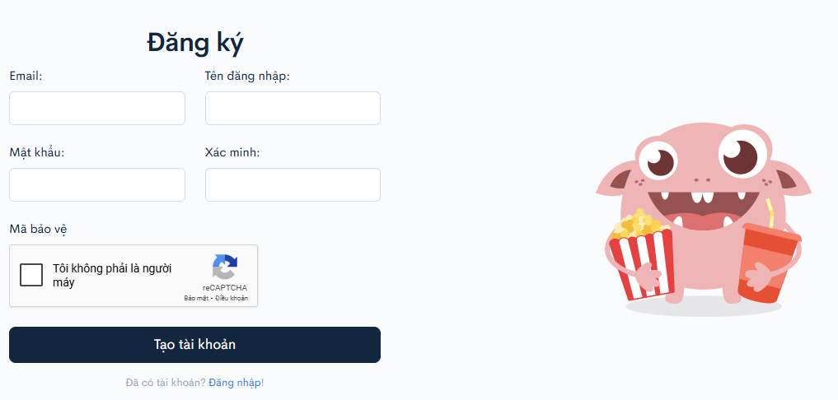

Hình 1. 1: Biểu mẫu đăng ký tài khoản

Khi đăng nhập, hệ thống yêu cầu email/số điện thoại và mật khẩu. Đây là biểu mẫu cơ bản để xác thực người dùng và quản lý dữ liệu liên quan đến khách hàng.

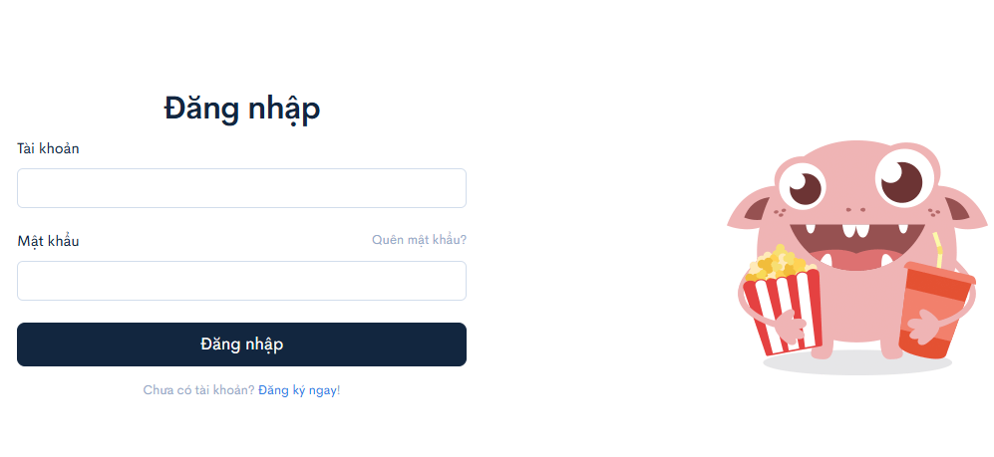

Hình 1. 2: Biểu mẫu đăng nhập tài khoản

**b, Biểu mẫu tìm kiếm và chọn phim**

Đây là giao diện cho phép khách hàng tra cứu phim theo nhiều tiêu chí như: tên phim, thể loại, ngôn ngữ, hoặc phim đang chiếu/sắp chiếu. Biểu mẫu này giúp khách hàng nhanh chóng tiếp cận các lựa chọn phù hợp, đồng thời cung cấp thông tin chi tiết của phim như mô tả nội dung, trailer, diễn viên, thời lượng.

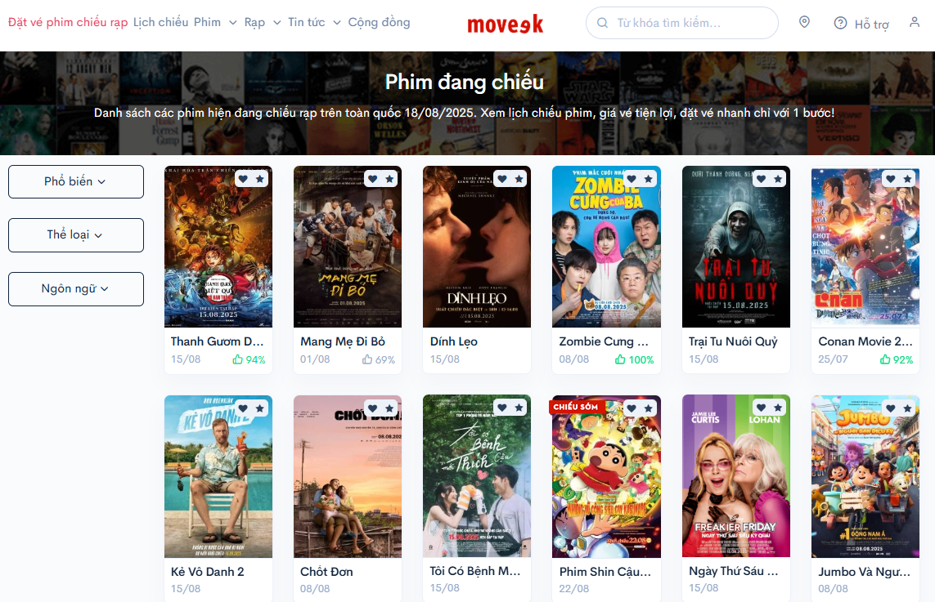

Hình 1. 3: Biểu mẫu tìm kiếm và chọn phim

**c, Biểu mẫu chọn suất chiếu và rạp**

Sau khi chọn phim, khách hàng cần chọn rạp và suất chiếu. Biểu mẫu này thường hiển thị danh sách rạp theo khu vực, ngày giờ chiếu kèm thông tin suất chiếu cụ thể. Các trường dữ liệu trong biểu mẫu bao gồm: tên rạp, địa chỉ, ngày chiếu, giờ chiếu. Đây là cơ sở để khách hàng tiếp tục bước chọn ghế.

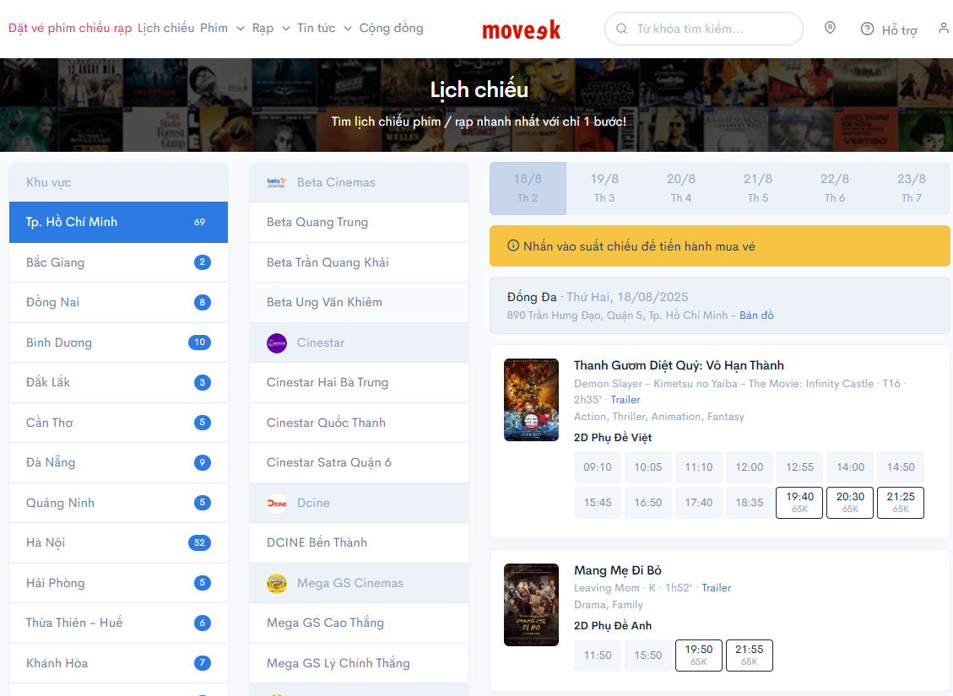

Hình 1. 4: Biểu mẫu chọn suất chiếu và rạp

**d, Biểu mẫu chọn ghế**

Đây là biểu mẫu quan trọng nhất trong quá trình đặt vé. Giao diện hiển thị sơ đồ ghế trong phòng chiếu, phân biệt rõ các ghế đã được đặt, ghế trống và ghế VIP. Khách hàng có thể click chọn trực tiếp vào vị trí mong muốn. Thông tin thu thập bao gồm: số ghế, hàng ghế, loại ghế, giá vé tương ứng.

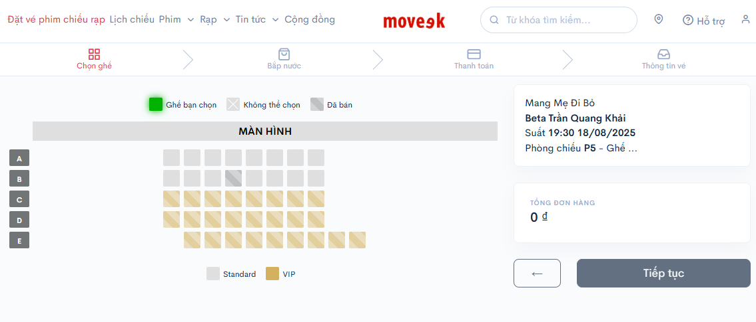

Hình 1. 5: Biểu mẫu chọn ghế

**e, Biểu mẫu đặt vé và thanh toán**

Khi hoàn tất việc chọn phim, suất chiếu và ghế, khách hàng sẽ chuyển sang biểu mẫu đặt vé. Biểu mẫu này tóm tắt toàn bộ thông tin: tên phim, rạp, suất chiếu, ghế, tổng tiền. Đồng thời, hệ thống yêu cầu khách hàng lựa chọn phương thức thanh toán (tiền mặt tại quầy, ví điện tử, thẻ ngân hàng, mã khuyến mãi). Đây là bước xác nhận quan trọng trước khi hệ thống sinh ra vé điện tử.

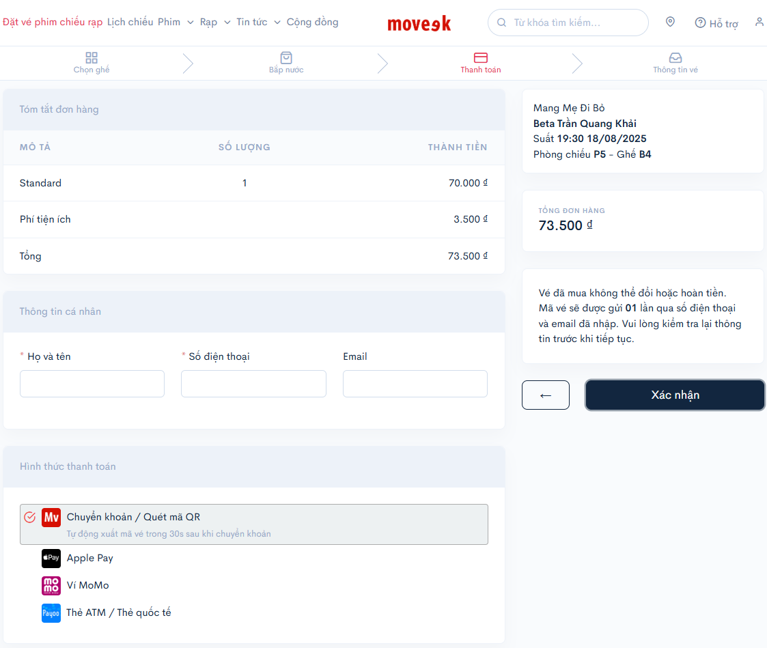

Hình 1. 6: Biểu mẫu thanh toán

## 1.4. Kết chương

Trong chương 1, báo cáo đã trình bày tổng quan về đề tài **“Quản lý đặt vé xem phim”**, bao gồm các lý do chọn đề tài, mục đích – đối tượng – phạm vi nghiên cứu, cũng như khảo sát sơ bộ về hệ thống hiện có trên thực tế. Thông qua việc phân tích bối cảnh và nhu cầu, có thể thấy rằng việc xây dựng một hệ thống đặt vé trực tuyến là yêu cầu tất yếu nhằm nâng cao chất lượng dịch vụ giải trí, đồng thời tối ưu công tác quản lý của các rạp chiếu phim.

Nội dung chương cũng đã xác định rõ mục đích nghiên cứu, không chỉ dừng lại ở việc triển khai một ứng dụng hỗ trợ khách hàng đặt vé thuận tiện mà còn hướng đến việc hỗ trợ nhân viên và ban quản lý trong việc kiểm soát lịch chiếu, sơ đồ ghế và doanh thu. Đối tượng nghiên cứu chủ yếu là khách hàng và nhân viên rạp phim, trong khi phạm vi nghiên cứu tập trung ở mức cơ bản với các chức năng cốt lõi như quản lý phim, suất chiếu, ghế và vé.

Bên cạnh đó, phần khảo sát hệ thống từ thực tế (Moveek) đã giúp hình dung rõ ràng hơn các quy trình nghiệp vụ cũng như các biểu mẫu cần thiết trong một hệ thống đặt vé hiện đại. Từ đó, đề tài có thể kế thừa những điểm mạnh, đồng thời điều chỉnh phù hợp với phạm vi và điều kiện triển khai trong khuôn khổ một dự án học thuật.

Tóm lại, chương 1 đóng vai trò đặt nền móng cho toàn bộ báo cáo. Những phân tích và khảo sát ở chương này sẽ là cơ sở để bước sang chương tiếp theo – **phân tích và thiết kế hệ thống**, trong đó tập trung vào việc xây dựng mô hình chức năng, dữ liệu và kiến trúc tổng thể của phần mềm quản lý đặt vé xem phim.

CHƯƠNG 2. PHÂN TÍCH HỆ THỐNG

## 2.1. Giới thiệu

Sau khi đã trình bày tổng quan về đề tài, lý do lựa chọn và khảo sát hệ thống thực tế trong chương 1, chương 2 sẽ tập trung vào việc phân tích hệ thống nhằm xác định các chức năng, yêu cầu nghiệp vụ và mô hình dữ liệu cần thiết cho việc xây dựng phần mềm **“Quản lý đặt vé xem phim”**. Đây là bước quan trọng trong quá trình phát triển hệ thống, bởi phân tích đầy đủ và chính xác sẽ giúp định hình rõ ràng phạm vi dự án, đồng thời giảm thiểu sai sót trong các giai đoạn thiết kế và triển khai sau này.

Phân tích hệ thống không chỉ dừng lại ở việc liệt kê các chức năng mà còn bao gồm việc mô tả chi tiết các tác nhân (actors) tham gia vào hệ thống, mối quan hệ giữa người dùng và hệ thống thông qua **biểu đồ Use Case**, cũng như cách thức dữ liệu được tổ chức và luân chuyển trong hệ thống. Ngoài ra, chương này cũng sẽ trình bày các **quy trình nghiệp vụ chi tiết**, mô hình hóa bằng sơ đồ để minh họa rõ ràng cách thức hoạt động của từng chức năng.

Mục tiêu của chương phân tích là tạo nền tảng khoa học và thực tiễn cho các bước tiếp theo, cụ thể là thiết kế hệ thống (chương 3) và triển khai (chương 4). Thông qua việc phân tích, nhóm thực hiện có thể xác định đầy đủ các yêu cầu chức năng và phi chức năng, đảm bảo rằng hệ thống xây dựng sẽ đáp ứng tốt nhu cầu của cả khách hàng lẫn ban quản lý rạp phim.

## 2.2. Mô hình hóa nghiệp vụ

### 2.2.1. Sơ đồ Use case nghiệp vụ

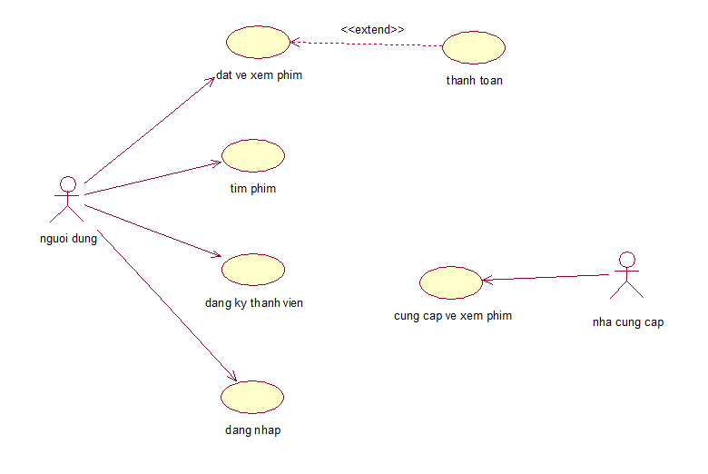

Hình 2. 1: Sơ đồ use case nghiệp vụ

### 2.2.2. Mô hình hóa quy trình nghiệp vụ

#### 2.2.2.1. Use case nghiệp vụ đăng ký

Use case mô tả quá trình người dùng tạo tài khoản mới.

**Các dòng cơ bản:**

1. Người dùng đi tới trang **Đăng ký**.
2. Nhập thông tin: họ tên, email/số điện thoại, mật khẩu, xác nhận mật khẩu.
3. Tích chọn đồng ý điều khoản sử dụng → nhấn **Đăng ký**.
4. Hệ thống kiểm tra hợp lệ dữ liệu, tạo tài khoản.
5. Hệ thống gửi email/SMS xác thực (nếu áp dụng).
6. Người dùng xác thực thành công → được tự động đăng nhập hoặc chuyển tới trang **Đăng nhập** kèm thông báo “Đăng ký thành công”.

**Các dòng thay thế:**

* B2: Nếu thiếu/bỏ trống/định dạng sai (email, mật khẩu quá yếu) → hiển thị lỗi, quay lại B2.
* B4: Email/số điện thoại đã tồn tại → thông báo trùng, đề xuất **Quên mật khẩu** hoặc **Đăng nhập**.
* B5: Người dùng chưa xác thực trong thời hạn → liên kết hết hạn, cho phép **Gửi lại mã**.



Hình 2. 2: Use case nghiệp vụ đăng ký thành viên

#### 2.2.2.2. Use case nghiệp vụ đăng nhập

Use case mô tả quá trình người dùng truy cập hệ thống bằng tài khoản.

**Các dòng cơ bản:**

1. Người dùng mở trang **Đăng nhập**.
2. Nhập email/số điện thoại và mật khẩu.
3. (Tuỳ chọn) Bật “Ghi nhớ đăng nhập”.
4. Nhấn **Đăng nhập**.
5. Hệ thống xác thực thông tin → chuyển người dùng về trang trước đó hoặc **Trang chủ**.

**Các dòng thay thế:**

* B2: Nhập sai thông tin → thông báo “Sai tài khoản/mật khẩu”, cho phép nhập lại.
* B2: Tài khoản chưa xác thực email/SMS → yêu cầu xác thực trước khi đăng nhập.
* B2: Tài khoản bị khoá → hiển thị lý do và kênh liên hệ hỗ trợ.
* B2: Quên mật khẩu → chuyển sang quy trình **Đặt lại mật khẩu** (ngoài phạm vi UC này).



Hình 2. 3: Use case nghiệp vụ đăng nhập

#### 2.2.2.3. Use case nghiệp vụ đặt vé

Use case mô tả việc người dùng chọn ghế và xác nhận đơn vé.

**Các dòng cơ bản:**

1. Từ UC **Chọn phim**, hệ thống hiển thị **sơ đồ ghế** của suất chiếu đã chọn.
2. Người dùng chọn số lượng vé và vị trí ghế (thường là click trên sơ đồ).
3. Hệ thống kiểm tra khả dụng ghế theo thời gian thực; khoá tạm thời (hold) các ghế vừa chọn.
4. Hiển thị **tóm tắt đơn vé**: phim, rạp, phòng, giờ chiếu, danh sách ghế, đơn giá, tổng tiền.
5. Người dùng nhấn **Tiếp tục** để sang UC **Thanh toán**.

**Các dòng thay thế:**

* B2–B3: Ghế vừa bị người khác giữ/đặt xong → thông báo, yêu cầu chọn ghế khác.
* B3: Hết thời gian giữ ghế → tự động giải phóng, quay lại B2.
* B5: Mã khuyến mãi không hợp lệ/đã hết hạn → thông báo và giữ nguyên giá.
* B1–B4: Người dùng đổi **suất chiếu** → tải lại sơ đồ ghế và reset lựa chọn.



Hình 2. 4: Use case nghiệp vụ đặt vé

#### 2.2.2.4. Use case nghiệp vụ thanh toán

Use case mô tả giao dịch thanh toán để hoàn tất đơn vé.

**Các dòng cơ bản:**

1. Người dùng chọn **phương thức thanh toán** (thẻ, ví điện tử, QR, cổng nội địa, trả tại quầy*).
2. Hệ thống chuyển sang **cổng thanh toán** tương ứng, sinh mã giao dịch.
3. Người dùng thực hiện thanh toán theo hướng dẫn.
4. Cổng thanh toán phản hồi **thành công**.
5. Hệ thống đánh dấu đơn hàng **đã thanh toán**, chuyển tới trang danh sách vé đặt.

**Các dòng thay thế:**

* B2: Người dùng đổi phương thức thanh toán → quay lại B2.
* B4: Người dùng huỷ ở cổng thanh toán → đơn **giữ ghế** được giải phóng; cho phép thanh toán lại trong thời gian giữ ghế.
* B5: Thanh toán **thất bại** (thiếu số dư, timeout, sai OTP) → thông báo thất bại, cho phép thử lại hoặc chọn phương thức khác.



Hình 2. 5: Use case nghiệp vụ thanh toán

#### 2.2.2.5. Use case nghiệp vụ tìm kiếm phim

Use case mô tả tìm kiếm nhanh nội dung trên hệ thống.

**Các dòng cơ bản:**

1. Người dùng nhập từ khoá vào ô **Tìm kiếm**.
2. Chọn phạm vi (tuỳ chọn): phim, rạp, khu vực, suất chiếu, ngày.
3. Nhấn **Tìm**.
4. Hệ thống trả về danh sách kết quả phù hợp, sắp xếp theo mức độ liên quan/giờ chiếu gần nhất.
5. Người dùng chọn một kết quả để chuyển sang **Chi tiết phim** hoặc **Chọn phim**.

**Các dòng thay thế:**

* B1: Không có kết quả → gợi ý từ khoá gần đúng, phim/suất tương tự, hoặc thông báo “không tìm thấy”.
* B2: Bộ lọc xung đột (ví dụ: khu vực A nhưng chỉ có rạp ở khu vực B) → thông báo và đề xuất bỏ/bổ sung lọc.



Hình 2. 6: Use case nghiệp vụ tìm kiếm phim

#### 2.2.2.6. Use case nghiệp vụ cung cấp vé

Use case mô tả việc hệ thống phát hành và bàn giao vé điện tử (E-ticket) cho khách hàng ngay sau khi hoàn tất thanh toán.

**Các dòng cơ bản**

1. **Người dùng** thực hiện thanh toán.
2. Hệ thống kiểm tra kết quả thanh toán:
   * Nếu **Đúng** → chuyển tiếp sang xử lý đặt vé.
3. **Nhà cung cấp** tiếp nhận yêu cầu đặt vé từ người dùng.
4. **Hệ thống** tạo vé điện tử và sinh mã QR cho từng ghế.
5. **Hệ thống** hiển thị vé đã đặt cho người dùng (vé có thể được lưu trong tài khoản, gửi qua email/SMS).
6. Use case kết thúc thành công.

**Các dòng thay thế**

* **B2. Thanh toán không hợp lệ/không thành công**
  + Hệ thống xác định thanh toán sai.
  + Người dùng được điều hướng quay lại bước thanh toán để thực hiện lại.
  + Use case kết thúc thất bại (không phát hành vé).



Hình 2. 7: Use case nghiệp vụ cung cấp vé

## 2.3. Mô hình hóa chức năng

### 2.3.1 Sơ đồ use case hệ thống

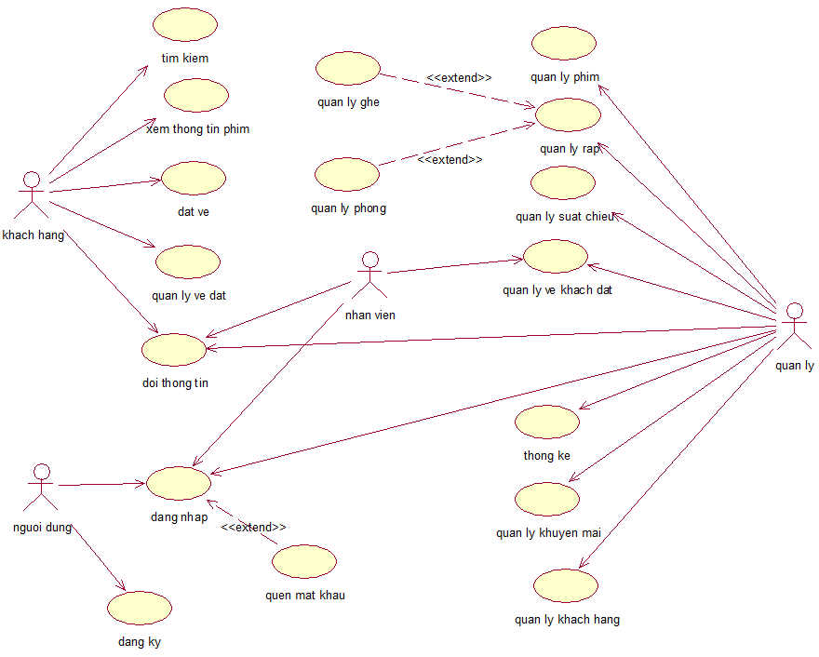

Hình 2. 8: Sơ đồ use case hệ thống

### 2.3.2. Đặc tả use case hệ thống

Bảng 2. 1: Đặc tả use case Đăng ký

|  |  |
| --- | --- |
| **Tên use case** | **Đăng ký** |
| **Tóm tắt** | Use case này mô tả quy trình người dùng tạo tài khoản mới để sử dụng hệ thống đặt vé xem phim. |
| **Tác nhân** | Người dùng |
| **Use case liên quan** | Không |
| **Dòng sự kiện chính** | 1. Người dùng chọn chức năng **Đăng ký**.2. Hệ thống hiển thị form đăng ký.3. Người dùng nhập thông tin: họ tên, email/số điện thoại, mật khẩu.4. Hệ thống kiểm tra thông tin, hợp lệ thì lưu vào CSDL.5. Hệ thống thông báo đăng ký thành công. |
| **Dòng sự kiện phụ** | - B3: Nếu thông tin không hợp lệ (email sai định dạng, mật khẩu yếu) → hệ thống báo lỗi, yêu cầu nhập lại.- B4: Nếu email/số điện thoại đã tồn tại → hệ thống thông báo và đề nghị đăng nhập. |
| **Điều kiện tiên quyết** | Hệ thống hoạt động bình thường. |
| **Hậu điều kiện** | Người dùng có tài khoản mới và có thể sử dụng chức năng đăng nhập. |

Bảng 2. 2: Đặc tả use case Đăng nhập

|  |  |
| --- | --- |
| **Tên use case** | **Đăng nhập** |
| **Tóm tắt** | Use case này mô tả quy trình người dùng đăng nhập vào hệ thống để sử dụng các chức năng. |
| **Tác nhân** | Người dùng, Nhân viên, Quản lý |
| **Use case liên quan** | Include: Xác thực tài khoản |
| **Dòng sự kiện chính** | 1. Người dùng chọn chức năng **Đăng nhập**.2. Hệ thống hiển thị form đăng nhập.3. Người dùng nhập email/số điện thoại và mật khẩu.4. Hệ thống kiểm tra thông tin đăng nhập.5. Hệ thống thông báo đăng nhập thành công và chuyển tới trang chủ. |
| **Dòng sự kiện phụ** | - B3: Nếu nhập sai thông tin → hệ thống báo lỗi.- B4: Nếu tài khoản bị khoá → hệ thống hiển thị thông báo tài khoản bị khoá.- B4: Nếu chưa kích hoạt → yêu cầu xác thực trước. |
| **Điều kiện tiên quyết** | Người dùng đã có tài khoản. |
| **Hậu điều kiện** | Người dùng đăng nhập thành công và hệ thống lưu lại phiên đăng nhập. |

Bảng 2. 3: Đặc tả use case Quên mật khẩu

|  |  |
| --- | --- |
| **Tên use case** | **Quên mật khẩu** |
| **Tóm tắt** | Use case này mô tả quy trình người dùng khôi phục mật khẩu khi quên. |
| **Tác nhân** | Người dùng, Nhân viên |
| **Use case liên quan** | Extend: Đăng nhập |
| **Dòng sự kiện chính** | 1. Người dùng chọn chức năng **Quên mật khẩu**.2. Hệ thống hiển thị form khôi phục.3. Người dùng nhập email/số điện thoại đã đăng ký.4. Hệ thống gửi mã OTP/link khôi phục.5. Người dùng nhập mã OTP/link mới.6. Người dùng đặt mật khẩu mới và xác nhận.7. Hệ thống cập nhật mật khẩu mới và thông báo thành công. |
| **Dòng sự kiện phụ** | - B3: Nếu email/số điện thoại không tồn tại → hệ thống báo lỗi.- B5: Nếu OTP/link hết hạn hoặc sai → yêu cầu nhập lại.- B6: Nếu mật khẩu mới không hợp lệ → báo lỗi, yêu cầu nhập lại. |
| **Điều kiện tiên quyết** | Người dùng đã có tài khoản trong hệ thống. |
| **Hậu điều kiện** | Người dùng đã có mật khẩu mới và có thể đăng nhập lại. |

Bảng 2. 4: Đặc tả use case đổi thông tin

|  |  |
| --- | --- |
| **Tên use case** | **Đổi thông tin** |
| **Tóm tắt** | Use case này mô tả quy trình người dùng thay đổi thông tin cá nhân. |
| **Tác nhân** | Khách hàng, Nhân viên, Quản lý |
| **Use case liên quan** | Không |
| **Dòng sự kiện chính** | 1. Người dùng chọn chức năng **Đổi thông tin cá nhân**.2. Hệ thống hiển thị form thông tin hiện tại.3. Người dùng chỉnh sửa thông tin (họ tên, số điện thoại, mật khẩu,…).4. Người dùng nhấn **Lưu**.5. Hệ thống cập nhật thông tin mới và thông báo thành công. |
| **Dòng sự kiện phụ** | - B3: Nếu nhập dữ liệu sai định dạng → hệ thống báo lỗi.- B4: Nếu email/số điện thoại đã tồn tại trong hệ thống → hệ thống báo trùng. |
| **Điều kiện tiên quyết** | Người dùng đã đăng nhập. |
| **Hậu điều kiện** | Thông tin cá nhân của người dùng được cập nhật thành công. |

Bảng 2. 5: Đặc tả use case Tìm kiếm

|  |  |
| --- | --- |
| **Tên use case** | **Tìm kiếm** |
| **Tóm tắt** | Use case này mô tả quy trình khách hàng tìm kiếm phim, rạp hoặc suất chiếu trên hệ thống. |
| **Tác nhân** | Khách hàng |
| **Use case liên quan** | Không |
| **Dòng sự kiện chính** | 1. Người dùng nhập từ khoá tìm kiếm (tên phim, rạp, ngày chiếu).2. Hệ thống thực hiện tìm kiếm dữ liệu.3. Hệ thống hiển thị danh sách kết quả.4. Người dùng chọn kết quả để xem chi tiết. |
| **Dòng sự kiện phụ** | - B2: Nếu không tìm thấy kết quả → hệ thống hiển thị thông báo “Không tìm thấy” và gợi ý từ khoá liên quan.- B3: Người dùng thay đổi bộ lọc (thể loại, ngày, rạp) → hệ thống hiển thị lại danh sách kết quả. |
| **Điều kiện tiên quyết** | Hệ thống đang hoạt động bình thường và có dữ liệu phim. |
| **Hậu điều kiện** | Người dùng nhận được danh sách kết quả tìm kiếm phù hợp. |

Bảng 2. 6: Đặc tả use case chọn phim

|  |  |
| --- | --- |
| **Tên use case** | **Chọn phim** |
| **Tóm tắt** | Use case này mô tả quy trình khách hàng lựa chọn phim và suất chiếu mong muốn. |
| **Tác nhân** | Khách hàng |
| **Use case liên quan** | Extend: Đặt vé |
| **Dòng sự kiện chính** | 1. Người dùng vào trang **Danh sách phim**.2. Hệ thống hiển thị danh sách phim đang chiếu và sắp chiếu.3. Người dùng chọn phim quan tâm.4. Hệ thống hiển thị thông tin chi tiết phim (nội dung, trailer, lịch chiếu).5. Người dùng chọn rạp và suất chiếu (ngày, giờ). |
| **Dòng sự kiện phụ** | - B2: Nếu không có phim phù hợp → hệ thống thông báo “Chưa có lịch chiếu”.- B5: Nếu suất chiếu hết vé → hệ thống hiển thị thông báo “Hết ghế, vui lòng chọn suất khác”. |
| **Điều kiện tiên quyết** | Hệ thống có dữ liệu phim, rạp và suất chiếu. |
| **Hậu điều kiện** | Người dùng đã chọn được một phim và suất chiếu cụ thể để tiến hành đặt vé. |

Bảng 2. 7: Đặc tả use case đặt vé

|  |  |
| --- | --- |
| **Tên use case** | **Đặt vé** |
| **Tóm tắt** | Use case này mô tả quy trình khách hàng chọn ghế và đặt vé cho suất chiếu đã chọn. |
| **Tác nhân** | Khách hàng |
| **Use case liên quan** | Include: Thanh toán |
| **Dòng sự kiện chính** | 1. Người dùng chọn **suất chiếu** từ UC Chọn phim.2. Hệ thống hiển thị sơ đồ ghế của phòng chiếu.3. Người dùng chọn ghế mong muốn.4. Hệ thống kiểm tra tình trạng ghế (trống, đã đặt, VIP).5. Người dùng xác nhận số lượng vé.6. Hệ thống hiển thị thông tin đặt vé và tổng tiền.7. Người dùng nhấn **Xác nhận đặt vé** để chuyển sang UC Thanh toán. |
| **Dòng sự kiện phụ** | - B3: Nếu ghế đã có người đặt → hệ thống báo lỗi, yêu cầu chọn lại.- B4: Nếu hết thời gian giữ ghế → hệ thống tự động giải phóng ghế và thông báo.- B6: Người dùng nhập mã khuyến mãi không hợp lệ → hệ thống báo lỗi. |
| **Điều kiện tiên quyết** | Người dùng đã chọn phim và suất chiếu. |
| **Hậu điều kiện** | Ghế được giữ tạm thời cho đến khi hoàn tất thanh toán. |

Bảng 2. 8: Đặc tả use case quản lý vé đặt

|  |  |
| --- | --- |
| **Tên use case** | **Quản lý vé đặt** |
| **Tóm tắt** | Use case này mô tả quy trình khách hàng theo dõi, hủy hoặc đổi vé đã đặt. |
| **Tác nhân** | Khách hàng |
| **Use case liên quan** | Không |
| **Dòng sự kiện chính** | 1. Người dùng truy cập mục **Quản lý vé đã đặt**.2. Hệ thống hiển thị danh sách vé đã đặt (phim, suất, ghế, trạng thái).3. Người dùng chọn một vé để xem chi tiết.4. Người dùng có thể chọn **Hủy vé** hoặc **Đổi vé** theo chính sách.5. Hệ thống xử lý yêu cầu và cập nhật trạng thái vé. |
| **Dòng sự kiện phụ** | - B2: Nếu không có vé nào → hệ thống hiển thị thông báo “Chưa có vé đặt”.- B4: Nếu vé đã quá hạn hủy/đổi → hệ thống báo không thể thực hiện. |
| **Điều kiện tiên quyết** | Người dùng đã đăng nhập và có vé đã đặt. |
| **Hậu điều kiện** | Vé được cập nhật trạng thái theo hành động (hủy/đổi) của người dùng. |

Bảng 2. 9: Đặc tả use case quản lý phim

|  |  |
| --- | --- |
| **Tên use case** | **Quản lý phim** |
| **Tóm tắt** | Use case này mô tả quy trình quản trị viên thêm, sửa, xóa và quản lý danh sách phim trong hệ thống. |
| **Tác nhân** | Quản lý |
| **Use case liên quan** | Không |
| **Dòng sự kiện chính** | 1. Quản lý đăng nhập hệ thống.2. Vào mục **Quản lý phim**.3. Hệ thống hiển thị danh sách phim hiện có.4. Quản lý có thể thêm mới, chỉnh sửa hoặc xóa thông tin phim.5. Hệ thống cập nhật cơ sở dữ liệu và thông báo thành công. |
| **Dòng sự kiện phụ** | - B4: Nếu thêm phim trùng tên/ngày công chiếu → hệ thống cảnh báo.- B5: Nếu xóa phim đang có suất chiếu → hệ thống từ chối, yêu cầu xóa suất chiếu trước. |
| **Điều kiện tiên quyết** | Quản lý đã đăng nhập. |
| **Hậu điều kiện** | CSDL phim được cập nhật chính xác. |

Bảng 2. 10: Đặc tả use case quản lý rạp

|  |  |
| --- | --- |
| **Tên use case** | **Quản lý rạp** |
| **Tóm tắt** | Use case này mô tả quy trình quản trị viên quản lý thông tin các rạp trong hệ thống. |
| **Tác nhân** | Quản lý |
| **Use case liên quan** | Extend: Quản lý phòng, Quản lý ghế |
| **Dòng sự kiện chính** | 1. Quản lý vào mục **Quản lý rạp**.2. Hệ thống hiển thị danh sách rạp hiện có.3. Quản lý thêm mới, chỉnh sửa hoặc xóa rạp.4. Nếu thêm rạp mới → hệ thống yêu cầu nhập thông tin cơ bản (tên rạp, địa chỉ, số phòng).5. Hệ thống lưu thông tin vào CSDL. |
| **Dòng sự kiện phụ** | - B3: Nếu xóa rạp còn suất chiếu hoạt động → hệ thống báo lỗi, yêu cầu hủy suất trước.- B4: Nếu nhập thiếu thông tin → hệ thống báo lỗi, không cho lưu. |
| **Điều kiện tiên quyết** | Quản lý đã đăng nhập. |
| **Hậu điều kiện** | Danh sách rạp được cập nhật trong CSDL. |

Bảng 2. 11: Đặc tả use case quản lý phòng

|  |  |
| --- | --- |
| **Tên use case** | **Quản lý phòng** |
| **Tóm tắt** | Use case này mô tả quy trình quản trị viên quản lý thông tin phòng chiếu trong từng rạp. |
| **Tác nhân** | Quản lý |
| **Use case liên quan** | Extend: Quản lý rạp |
| **Dòng sự kiện chính** | 1. Quản lý vào mục **Quản lý phòng**.2. Hệ thống hiển thị danh sách phòng theo từng rạp.3. Quản lý thêm mới, sửa hoặc xóa phòng.4. Khi thêm mới, quản lý nhập thông tin: tên phòng, sức chứa, loại phòng (2D, 3D, IMAX…).5. Hệ thống lưu thông tin phòng vào CSDL. |
| **Dòng sự kiện phụ** | - B3: Nếu xóa phòng đang có suất chiếu → hệ thống báo lỗi.- B4: Nếu nhập sai định dạng (sức chứa < 0) → hệ thống báo lỗi. |
| **Điều kiện tiên quyết** | Quản lý đã đăng nhập và hệ thống có dữ liệu rạp. |
| **Hậu điều kiện** | Danh sách phòng chiếu trong mỗi rạp được cập nhật. |

Bảng 2. 12: Đặc tả use case quản lý vé

|  |  |
| --- | --- |
| **Tên use case** | **Quản lý ghế** |
| **Tóm tắt** | Use case này mô tả quy trình quản trị viên thiết lập sơ đồ ghế cho từng phòng chiếu. |
| **Tác nhân** | Quản lý |
| **Use case liên quan** | Extend: Quản lý phòng |
| **Dòng sự kiện chính** | 1. Quản lý chọn một phòng trong mục **Quản lý ghế**.2. Hệ thống hiển thị sơ đồ ghế hiện tại.3. Quản lý thêm mới, sắp xếp hoặc xóa ghế.4. Quản lý có thể phân loại ghế (thường, VIP, couple).5. Hệ thống lưu thông tin ghế. |
| **Dòng sự kiện phụ** | - B3: Nếu ghế đang có vé đặt trong suất chiếu → hệ thống từ chối xóa.- B4: Nếu nhập trùng số ghế → hệ thống báo lỗi. |
| **Điều kiện tiên quyết** | Quản lý đã đăng nhập và có dữ liệu phòng chiếu. |
| **Hậu điều kiện** | Sơ đồ ghế của phòng chiếu được cập nhật chính xác. |

Bảng 2. 13: Đặc tả use case quản lý suất chiếu

|  |  |
| --- | --- |
| **Tên use case** | **Quản lý suất chiếu** |
| **Tóm tắt** | Use case này mô tả quy trình quản trị viên quản lý lịch chiếu phim tại các rạp. |
| **Tác nhân** | Quản lý |
| **Use case liên quan** | Không |
| **Dòng sự kiện chính** | 1. Quản lý chọn mục **Quản lý suất chiếu**.2. Hệ thống hiển thị danh sách suất chiếu theo phim, rạp, phòng.3. Quản lý thêm mới suất chiếu: chọn phim, rạp, phòng, giờ bắt đầu, giá vé.4. Hệ thống lưu suất chiếu vào CSDL.5. Quản lý có thể sửa hoặc xóa suất chiếu. |
| **Dòng sự kiện phụ** | - B3: Nếu giờ chiếu trùng với một suất khác trong cùng phòng → hệ thống báo lỗi.- B5: Nếu xóa suất đã có vé đặt → hệ thống cảnh báo, yêu cầu xử lý hoàn vé trước. |
| **Điều kiện tiên quyết** | Quản lý đã đăng nhập và hệ thống có dữ liệu phim, rạp, phòng. |
| **Hậu điều kiện** | Lịch chiếu phim trong hệ thống được cập nhật. |

Bảng 2. 14: Đặc tả use case Quản lý vé đặt (phía quản lý)

|  |  |
| --- | --- |
| **Tên use case** | **Quản lý vé đặt** |
| **Tóm tắt** | Use case này mô tả quy trình quản trị viên/nhân viên kiểm soát vé đã đặt của khách hàng. |
| **Tác nhân** | Quản lý, Nhân viên |
| **Use case liên quan** | Không |
| **Dòng sự kiện chính** | 1. Quản lý/nhân viên truy cập mục **Quản lý vé đặt**.2. Hệ thống hiển thị danh sách vé đặt (theo phim, rạp, suất, ghế, trạng thái).3. Quản lý/nhân viên có thể lọc theo ngày, rạp, phim.4. Thực hiện cập nhật trạng thái vé (hoàn tiền, hủy vé, xác nhận đã soát).5. Hệ thống lưu thay đổi vào CSDL. |
| **Dòng sự kiện phụ** | - B2: Nếu không có vé → hệ thống báo “Chưa có vé đặt”.- B4: Nếu trạng thái vé không hợp lệ (ví dụ: vé đã sử dụng nhưng vẫn hủy) → hệ thống báo lỗi. |
| **Điều kiện tiên quyết** | Người quản lý/nhân viên đã đăng nhập. |
| **Hậu điều kiện** | Danh sách vé đặt được kiểm soát và cập nhật đúng trạng thái. |

Bảng 2. 15: Đặc tả use case quản lý khuyến mãi

|  |  |
| --- | --- |
| **Tên use case** | **Quản lý khuyến mãi** |
| **Tóm tắt** | Use case này mô tả quy trình quản trị viên quản lý các chương trình khuyến mãi áp dụng cho vé xem phim. |
| **Tác nhân** | Quản lý |
| **Use case liên quan** | Không |
| **Dòng sự kiện chính** | 1. Quản lý chọn mục **Quản lý khuyến mãi**.2. Hệ thống hiển thị danh sách chương trình khuyến mãi.3. Quản lý thêm mới: nhập tên chương trình, mô tả, thời gian áp dụng, mức giảm, đối tượng áp dụng.4. Quản lý sửa hoặc xóa chương trình cũ.5. Hệ thống lưu thông tin vào CSDL. |
| **Dòng sự kiện phụ** | - B3: Nếu thời gian áp dụng trùng với một chương trình khác → hệ thống cảnh báo.- B4: Nếu xóa khuyến mãi đang áp dụng cho vé → hệ thống từ chối, yêu cầu kết thúc khuyến mãi trước. |
| **Điều kiện tiên quyết** | Quản lý đã đăng nhập. |
| **Hậu điều kiện** | Danh sách chương trình khuyến mãi được cập nhật chính xác trong hệ thống. |

Bảng 2. 16: Đặc tả use case Quản lý khách hàng

|  |  |
| --- | --- |
| **Tên use case** | **Quản lý khách hàng** |
| **Tóm tắt** | Use case mô tả quy trình quản trị viên quản lý hồ sơ và trạng thái tài khoản khách hàng. |
| **Tác nhân** | Quản lý |
| **Use case liên quan** | Không |
| **Dòng sự kiện chính** | 1. Quản lý truy cập **Quản lý khách hàng**.2. Hệ thống hiển thị danh sách khách hàng (họ tên, email/điện thoại, trạng thái, lịch sử vé).3. Quản lý tìm kiếm/lọc theo tên, email, trạng thái, thời gian đăng ký.4. Quản lý xem chi tiết một khách hàng.5. Quản lý cập nhật thông tin hoặc thay đổi **trạng thái** (kích hoạt/khóa).6. Hệ thống lưu thay đổi. |
| **Dòng sự kiện phụ** | - B5: Nếu cố gắng khóa tài khoản đang có giao dịch thanh toán dở → hệ thống từ chối, yêu cầu xử lý giao dịch trước.- B5: Nếu cập nhật email trùng với người khác → hệ thống báo trùng, không cho lưu. |
| **Điều kiện tiên quyết** | Quản lý đã đăng nhập; hệ thống có dữ liệu khách hàng. |
| **Hậu điều kiện** | Hồ sơ khách hàng được cập nhật đúng; trạng thái tài khoản phản ánh chính sách hiện hành. |

Bảng 2. 17 Đặc tả use case Thống kê

|  |  |
| --- | --- |
| **Tên use case** | **Thống kê** |
| **Tóm tắt** | Use case mô tả việc tổng hợp số liệu phục vụ giám sát vận hành và ra quyết định (doanh thu, số vé bán, công suất phòng, hiệu quả khuyến mãi…). |
| **Tác nhân** | Quản lý |
| **Use case liên quan** | Không |
| **Dòng sự kiện chính** | 1. Quản lý mở mục **Thống kê**.2. Chọn **khoảng thời gian** và **tham số** (theo rạp, phim, suất chiếu, kênh bán, chương trình khuyến mãi).3. Hệ thống tổng hợp dữ liệu và hiển thị biểu đồ/bảng số liệu (doanh thu, số vé, tỉ lệ lấp đầy, top phim/rạp).4. Quản lý có thể **xuất báo cáo** (PDF/Excel). |
| **Dòng sự kiện phụ** | - B2: Nếu chọn phạm vi dữ liệu quá lớn → hệ thống cảnh báo và đề nghị thu hẹp thời gian.- B4: Nếu lỗi khi xuất file → hệ thống thông báo thất bại và cho phép thử lại. |
| **Điều kiện tiên quyết** | Quản lý đã đăng nhập; hệ thống có dữ liệu vé, suất chiếu, khuyến mãi. |
| **Hậu điều kiện** | Báo cáo/thống kê được hiển thị (và/hoặc xuất file) phục vụ theo dõi và ra quyết định. |

## 2.4. Sơ đồ lớp mức phân tích



Hình 2. 9: Sơ đồ lớp mức phân tích

## 2.5. Kết chương

Trong chương 2, báo cáo đã tập trung phân tích hệ thống quản lý đặt vé xem phim dưới nhiều góc độ nhằm làm rõ yêu cầu và phạm vi hoạt động của hệ thống. Trước hết, chương đã giới thiệu tổng quan về mục tiêu phân tích, từ đó xác định các tác nhân tham gia và những chức năng chính mà hệ thống cần đáp ứng. Trên cơ sở đó, các quy trình nghiệp vụ đã được mô hình hóa và mô tả chi tiết bằng các use case, thể hiện rõ mối quan hệ giữa người dùng với hệ thống.

Đồng thời, chương cũng đã xây dựng đặc tả cho từng use case cụ thể, bao gồm dòng sự kiện chính, dòng sự kiện phụ, điều kiện tiên quyết và hậu điều kiện. Việc đặc tả này không chỉ giúp làm rõ luồng hoạt động của từng chức năng mà còn là cơ sở quan trọng để kiểm tra tính đầy đủ và hợp lý của hệ thống trước khi bước vào giai đoạn thiết kế. Qua đó, các yêu cầu nghiệp vụ được xác định rõ ràng, hạn chế sự thiếu sót hoặc mâu thuẫn trong quá trình triển khai sau này.

Tóm lại, chương 2 đã hoàn thành nhiệm vụ phân tích hệ thống, tạo nền tảng vững chắc cho chương tiếp theo – **Chương 3: Thiết kế hệ thống**. Trong chương tới, báo cáo sẽ trình bày chi tiết các mô hình thiết kế, bao gồm thiết kế cơ sở dữ liệu, sơ đồ lớp, kiến trúc hệ thống và giao diện người dùng, nhằm hiện thực hóa các yêu cầu đã phân tích ở chương này.

CHƯƠNG 3. THIẾT KẾ HỆ THỐNG

## 3.1. Giới thiệu

Sau giai đoạn phân tích ở chương 2, bước tiếp theo là **thiết kế hệ thống** – một giai đoạn then chốt để chuyển đổi các yêu cầu nghiệp vụ thành mô hình kỹ thuật, làm cơ sở cho việc lập trình và triển khai. Thiết kế hệ thống giúp định hình cấu trúc tổng thể, xác định mối quan hệ giữa các thành phần, và đảm bảo hệ thống phát triển đúng theo mục tiêu đã đặt ra.

Trong phạm vi đề tài **“Quản lý đặt vé xem phim”**, công tác thiết kế tập trung vào bốn nội dung chính:

* **Sơ đồ lớp mức thiết kế:** mô tả các lớp đối tượng như Người dùng, Phim, Suất chiếu, Ghế, Vé,… và quan hệ giữa chúng.
* **Thiết kế cơ sở dữ liệu:** xây dựng mô hình dữ liệu quan hệ, bảo đảm tính đầy đủ, chính xác và nhất quán.
* **Thiết kế chức năng hệ thống:** đặc tả chi tiết luồng xử lý của các nghiệp vụ chính như đăng nhập, chọn phim, đặt vé, thanh toán, quản lý và thống kê.
* **Thiết kế giao diện:** xây dựng giao diện thân thiện, trực quan, dễ sử dụng cho cả khách hàng và quản trị viên.

Tóm lại, chương 3 sẽ cụ thể hóa các yêu cầu đã phân tích thành những bản thiết kế chi tiết, tạo nền tảng cho việc hiện thực hóa hệ thống trong giai đoạn lập trình và triển khai hệ thống sau này.

## 3.2. Sơ đồ lớp mức thiết kế



Hình 3. 1: Sơ đồ lớp mức thiết kế

## 3.3. Thiết kế cơ sở dữ liệu

### 3.3.1. Sơ đồ quan hệ CSDL

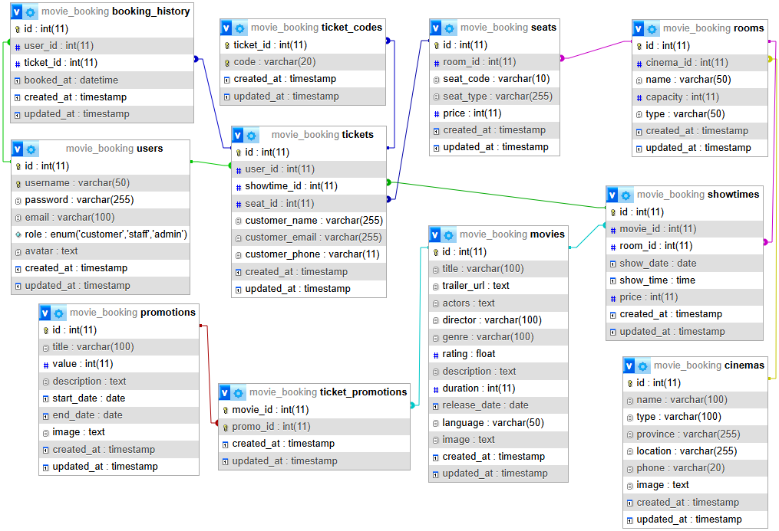

Hình 3. 2: Sơ đồ quan hệ CSDL

### 3.3.2. Thông tin bảng CSDL

Bảng 3. 1: Mô tả dữ liệu bảng cinemas

|  |  |  |
| --- | --- | --- |
| **Tên thuộc tính** | **Kiểu dữ liệu** | **Mô tả** |
| id | INT(11), PRIMARY KEY, AUTO_INCREMENT | Mã định danh duy nhất cho mỗi rạp phim. |
| name | VARCHAR(100) | Tên rạp phim. |
| type | VARCHAR(100) | Loại rạp (2D, 3D, IMAX, VIP…). |
| province | VARCHAR(255) | Tỉnh/thành phố nơi đặt rạp. |
| location | VARCHAR(255), NULL | Địa chỉ chi tiết của rạp. |
| phone | VARCHAR(20), NULL | Số điện thoại liên hệ của rạp. |
| image | TEXT, NULL | Đường dẫn ảnh hoặc poster giới thiệu rạp. |
| created_at | TIMESTAMP, NULL | Thời gian tạo bản ghi. |
| updated_at | TIMESTAMP, NULL | Thời gian cập nhật bản ghi gần nhất. |

Bảng 3. 2: Mô tả dữ liệu bảng movies

|  |  |  |
| --- | --- | --- |
| **Tên thuộc tính** | **Kiểu dữ liệu** | **Mô tả** |
| id | INT(11), PK, AUTO_INCREMENT | Mã phim duy nhất. |
| title | VARCHAR(100) | Tên phim (bắt buộc). |
| trailer_url | TEXT, NULL | Liên kết trailer (YouTube/Vimeo…). |
| actors | TEXT, NULL | Danh sách diễn viên (phân tách bằng dấu phẩy hoặc quan hệ riêng). |
| director | VARCHAR(100), NULL | Tên đạo diễn. |
| genre | VARCHAR(100), NULL | Thể loại (Action, Drama…; có thể chuẩn hóa sang bảng genres). |
| rating | FLOAT, NULL | Điểm đánh giá (khuyến nghị 0.0–10.0). |
| description | TEXT, NULL | Tóm tắt nội dung phim. |
| duration | INT(11), NULL | Thời lượng (phút). |
| release_date | DATE, NULL | Ngày khởi chiếu. |
| language | VARCHAR(50), NULL | Ngôn ngữ (vi, en, jp…; có thể chuẩn hóa). |
| image | TEXT, NULL | URL/poster phim. |
| created_at | TIMESTAMP, NULL | Thời điểm tạo bản ghi. |
| updated_at | TIMESTAMP, NULL | Thời điểm cập nhật gần nhất. |

Bảng 3. 3: Mô tả dữ liệu bảng promotions

|  |  |  |
| --- | --- | --- |
| **Tên thuộc tính** | **Kiểu dữ liệu** | **Mô tả** |
| id | INT(11), PK, AUTO_INCREMENT | Mã khuyến mãi duy nhất. |
| title | VARCHAR(100), NULL | Tiêu đề chương trình khuyến mãi. |
| value | INT(11), NOT NULL, DEFAULT 0 | Giá trị khuyến mãi (theo % hoặc số tiền giảm). |
| description | TEXT, NULL | Nội dung mô tả chi tiết chương trình. |
| start_date | DATE, NULL | Ngày bắt đầu áp dụng khuyến mãi. |
| end_date | DATE, NULL | Ngày kết thúc áp dụng khuyến mãi. |
| image | TEXT, NULL | Hình ảnh minh họa (banner khuyến mãi). |
| created_at | TIMESTAMP, NULL | Thời điểm tạo bản ghi. |
| updated_at | TIMESTAMP, NULL | Thời điểm cập nhật gần nhất. |

Bảng 3. 4: Mô tả dữ liệu bảng rooms

|  |  |  |
| --- | --- | --- |
| **Tên thuộc tính** | **Kiểu dữ liệu** | **Mô tả** |
| id | INT(11), PK, AUTO_INCREMENT | Mã phòng chiếu duy nhất. |
| cinema_id | INT(11), INDEX, NULL | Khóa ngoại tham chiếu rạp (cinemas.id). |
| name | VARCHAR(50), NULL | Tên phòng chiếu (ví dụ: Phòng 1, Screen A). |
| capacity | INT(11), NULL | Sức chứa (số ghế) của phòng. |
| type | VARCHAR(50), NULL | Loại phòng (2D, 3D, IMAX, 4DX, VIP…). |
| created_at | TIMESTAMP, NULL | Thời điểm tạo bản ghi. |
| updated_at | TIMESTAMP, NULL | Thời điểm cập nhật gần nhất. |

Bảng 3. 5: Mô tả dữ liệu bảng seats

|  |  |  |
| --- | --- | --- |
| **Tên thuộc tính** | **Kiểu dữ liệu** | **Mô tả** |
| id | INT(11), PK, AUTO_INCREMENT | Mã ghế duy nhất. |
| room_id | INT(11), INDEX, NULL | Khóa ngoại tham chiếu rooms.id. |
| seat_code | VARCHAR(10), NULL | Mã ghế (ví dụ: A1, B5, C10). |
| seat_type | VARCHAR(255), NULL, DEFAULT 'Thường' | Loại ghế (Thường, VIP, Couple…). |
| price | INT(11), NOT NULL, DEFAULT 0 | Giá vé cơ bản áp dụng cho ghế này. |
| created_at | TIMESTAMP, NULL | Thời điểm tạo bản ghi. |
| updated_at | TIMESTAMP, NULL | Thời điểm cập nhật gần nhất. |

Bảng 3. 6: Mô tả dữ liệu bảng showtimes

|  |  |  |
| --- | --- | --- |
| **Tên thuộc tính** | **Kiểu dữ liệu** | **Mô tả** |
| id | INT(11), PK, AUTO_INCREMENT | Mã suất chiếu duy nhất. |
| movie_id | INT(11), INDEX, NOT NULL | Khóa ngoại tham chiếu movies.id. |
| room_id | INT(11), INDEX, NOT NULL | Khóa ngoại tham chiếu rooms.id. |
| show_date | DATE, NOT NULL | Ngày chiếu. |
| show_time | TIME, NOT NULL | Giờ chiếu (giờ bắt đầu). |
| price | INT(11), NOT NULL, DEFAULT 0 | Giá vé cơ bản cho suất chiếu. |
| created_at | TIMESTAMP, NULL | Thời điểm tạo bản ghi. |
| updated_at | TIMESTAMP, NULL | Thời điểm cập nhật gần nhất. |

Bảng 3. 7: Mô tả dữ liệu bảng tickets

|  |  |  |
| --- | --- | --- |
| **Tên thuộc tính** | **Kiểu dữ liệu** | **Mô tả** |
| id | INT(11), PK, AUTO_INCREMENT | Mã vé duy nhất. |
| user_id | INT(11), INDEX, NULL | Khóa ngoại tham chiếu users.id (người đặt vé, nếu có tài khoản). |
| showtime_id | INT(11), INDEX, NULL | Khóa ngoại tham chiếu showtimes.id (suất chiếu). |
| seat_id | INT(11), INDEX, NULL | Khóa ngoại tham chiếu seats.id (ghế đã đặt). |
| customer_name | VARCHAR(255), NULL | Họ tên khách hàng (nếu đặt không qua tài khoản). |
| customer_email | VARCHAR(255), NULL | Email khách hàng. |
| customer_phone | VARCHAR(11), NULL | Số điện thoại khách hàng. |
| created_at | TIMESTAMP, NULL | Thời điểm đặt vé. |
| updated_at | TIMESTAMP, NULL | Thời điểm cập nhật. |

Bảng 3. 8: Mô tả dữ liệu bảng ticket_codes

|  |  |  |
| --- | --- | --- |
| **Tên thuộc tính** | **Kiểu dữ liệu** | **Mô tả** |
| ticket_id | INT(11), PK, FK | Khóa chính đồng thời là khóa ngoại tham chiếu đến tickets.id (mỗi vé có 1 code). |
| code | VARCHAR(20), INDEX, NULL | Mã vé (có thể sinh ngẫu nhiên hoặc QR/barcode). |
| created_at | TIMESTAMP, NULL | Thời điểm tạo mã code. |
| updated_at | TIMESTAMP, NULL | Thời điểm cập nhật mã code. |

Bảng 3. 9: Mô tả dữ liệu bảng ticket_promotions

|  |  |  |
| --- | --- | --- |
| **Tên thuộc tính** | **Kiểu dữ liệu** | **Mô tả** |
| movie_id | INT(11), PK, FK | Khóa ngoại tham chiếu movies.id, xác định phim được áp dụng khuyến mãi. |
| promo_id | INT(11), PK, FK | Khóa ngoại tham chiếu promotions.id, xác định chương trình khuyến mãi. |
| created_at | TIMESTAMP, NULL | Thời điểm tạo bản ghi. |
| updated_at | TIMESTAMP, NULL | Thời điểm cập nhật. |

Bảng 3. 10: Mô tả dữ liệu bảng users

|  |  |  |
| --- | --- | --- |
| **Tên thuộc tính** | **Kiểu dữ liệu** | **Mô tả** |
| id | INT(11), PK, AUTO_INCREMENT | Mã người dùng duy nhất. |
| username | VARCHAR(50), NOT NULL, UNIQUE, INDEX | Tên đăng nhập (không trùng lặp). |
| password | VARCHAR(255), NOT NULL | Mật khẩu (nên lưu dạng hash). |
| email | VARCHAR(100), NULL, UNIQUE | Email người dùng (để đăng nhập hoặc khôi phục mật khẩu). |
| role | ENUM('customer','staff','admin'), DEFAULT 'customer' | Phân quyền người dùng: khách hàng, nhân viên, quản trị. |
| avatar | TEXT, NULL | Link ảnh đại diện. |
| created_at | TIMESTAMP, NULL | Thời điểm tạo tài khoản. |
| updated_at | TIMESTAMP, NULL | Thời điểm cập nhật gần nhất. |

## 3.4. Thiết kế chức năng hệ thống

### 3.4.1. Chức năng đăng ký



Hình 3. 3: Sơ đồ 3 lớp đăng ký người dùng



Hình 3. 4: Sơ đồ tuần tự đăng ký người dùng

### 3.4.2. Chức năng đăng nhập



Hình 3. 5: Sơ đồ 3 lớp đăng nhập



Hình 3. 6: Sơ đồ tuần tự đăng nhập

### 3.4.3. Chức năng đặt vé

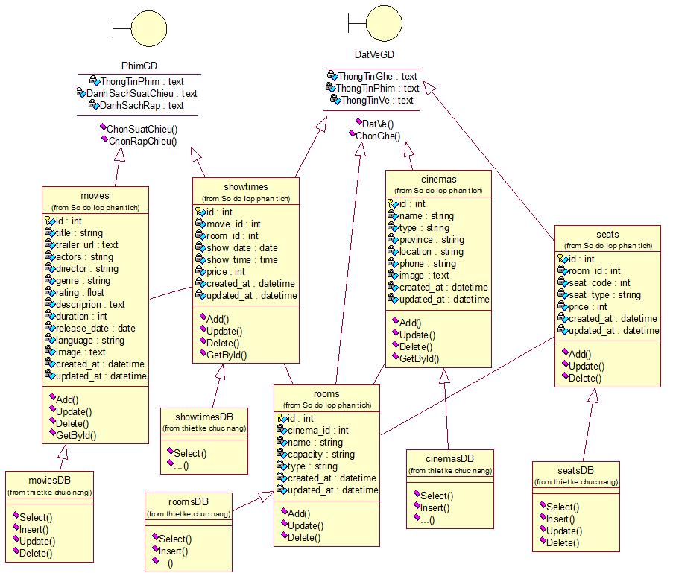

Hình 3. 7: Sơ đồ 3 lớp đặt vé

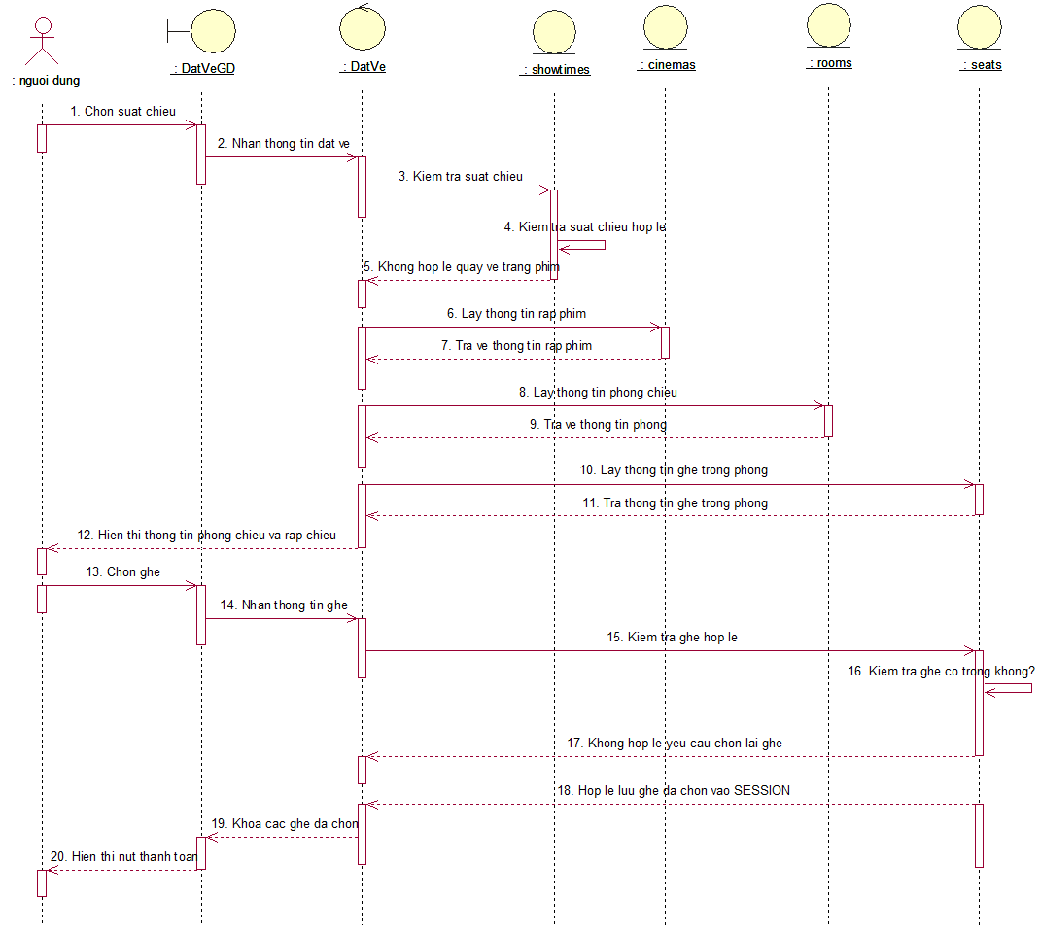

Hình 3. 8: Sơ đồ tuần tự đặt vé

### 3.4.4. Chức năng thanh toán

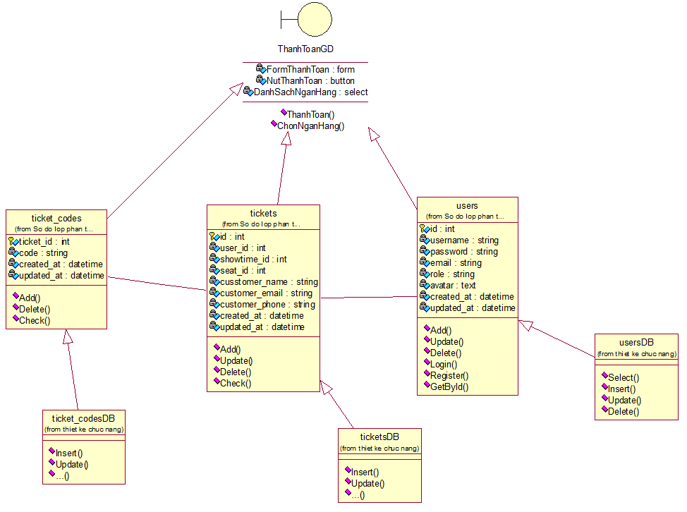

Hình 3. 9: Sơ đồ 3 lớp thanh toán

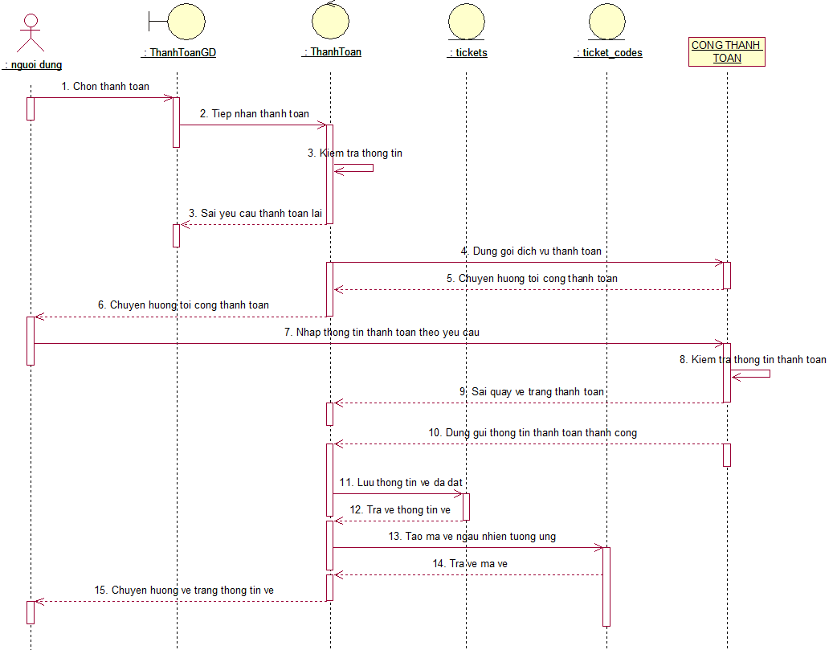

Hình 3. 10: Sơ đồ tuần tự thanh toán

### 3.4.5. Chức năng tìm kiếm phim

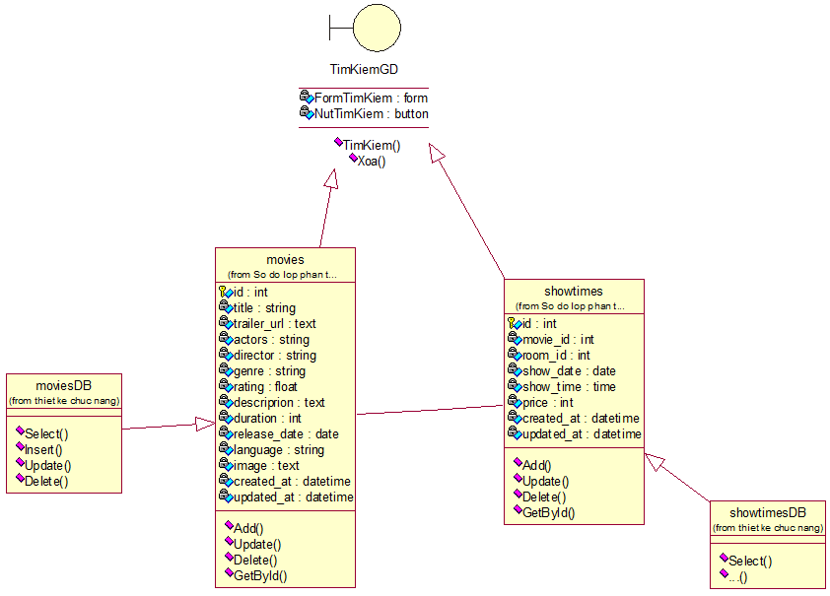

Hình 3. 11: Sơ đồ 3 lớp tìm kiếm

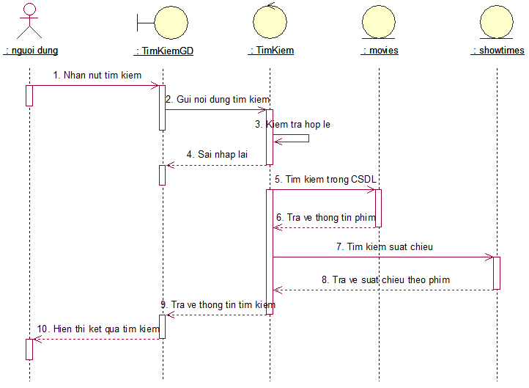

Hình 3. 12: Sơ đồ tuần tự tìm kiếm

### 3.4.6. Chức năng thêm phim



Hình 3. 13: Sơ đồ 3 lớp thêm phim



Hình 3. 14: Sơ đồ tuần tự thêm phim

### 3.4.7. Chức năng thêm suất chiếu

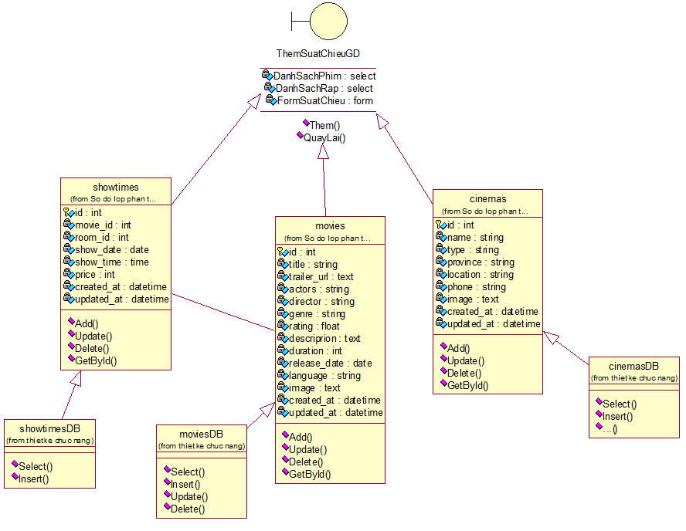

Hình 3. 15: Sơ đồ 3 lớp thêm suất chiếu

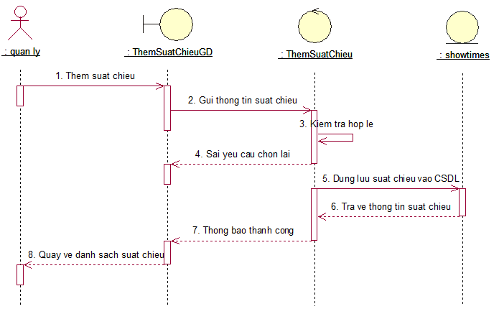

Hình 3. 16: Sơ đồ tuần tự thêm suất chiếu

## 3.5. Thiết kế giao diện hệ thống

### 3.5.1. Thiết kế giao diện cho quản lý

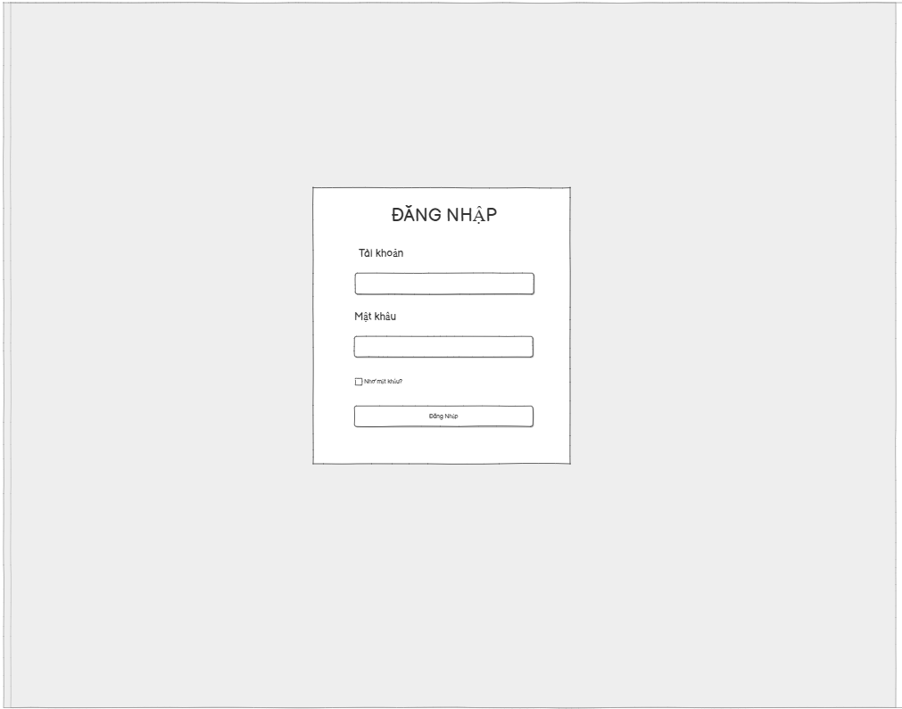

Hình 3. 17: Thiết kế giao diện chức năng đăng nhập quản lý

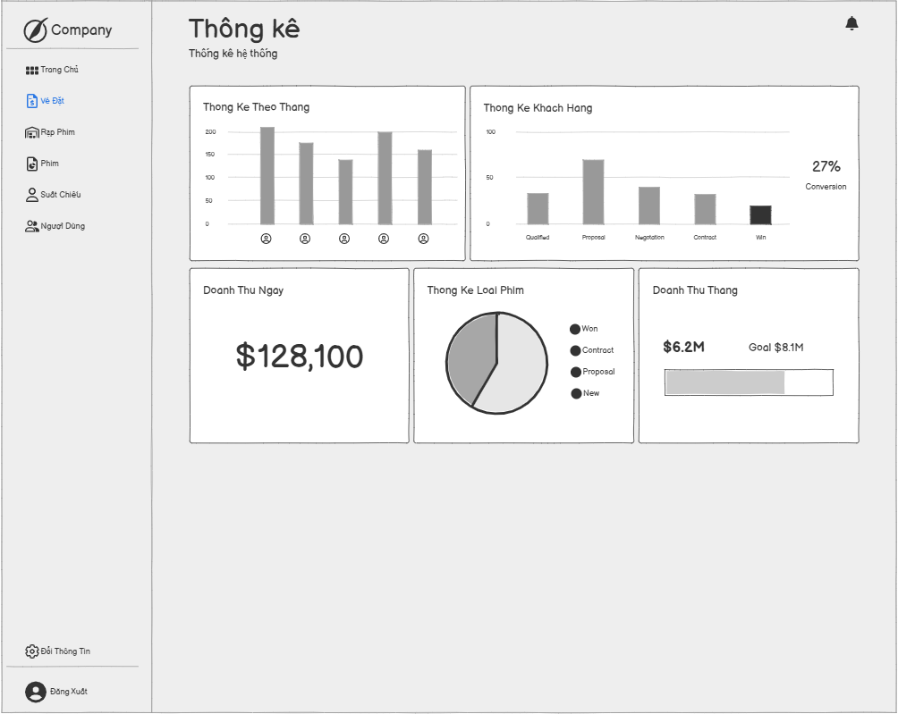

Hình 3. 18: Thiết kế giao diện chức năng thống kê

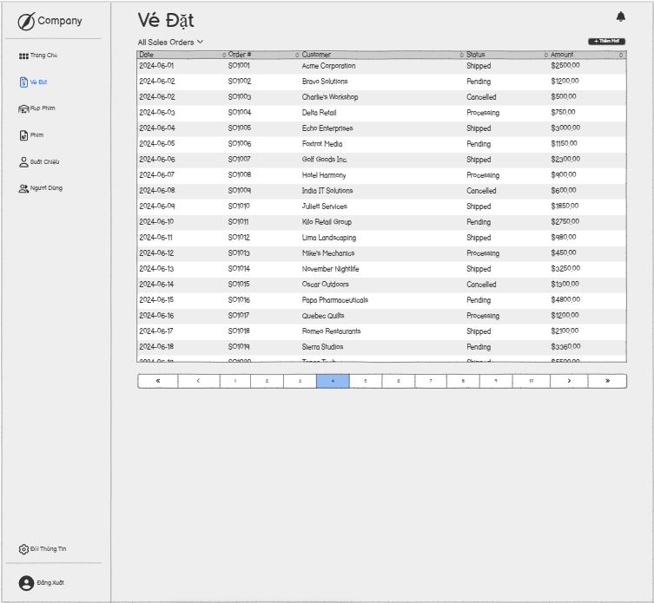

Hình 3. 19: Thiết kế giao diện chức năng quản lý

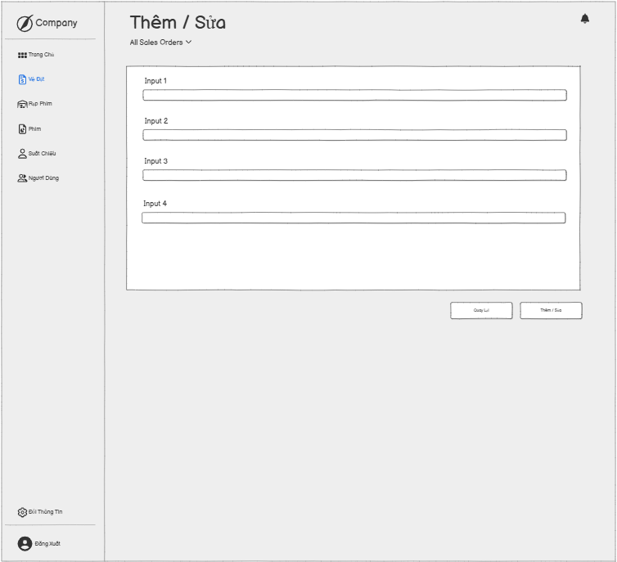

Hình 3. 20: Thiết kế giao diện chức năng thêm / sửa

### 3.5.2. Thiết kế giao diện cho người dùng

## 3.6. Kết chương

Trong chương 3, báo cáo đã trình bày công tác **thiết kế hệ thống** cho đề tài *Quản lý đặt vé xem phim*. Trên cơ sở các yêu cầu nghiệp vụ đã được phân tích ở chương trước, chương này đã cụ thể hóa thành các mô hình và bản thiết kế chi tiết, bao gồm sơ đồ lớp, thiết kế cơ sở dữ liệu, thiết kế chức năng và thiết kế giao diện.

Sơ đồ lớp đã mô tả rõ ràng các lớp đối tượng và mối quan hệ trong hệ thống, tạo nền tảng cho việc hiện thực hóa bằng mã nguồn. Thiết kế cơ sở dữ liệu đã xây dựng được mô hình dữ liệu quan hệ đảm bảo tính toàn vẹn và logic giữa các bảng. Thiết kế chức năng mô tả luồng xử lý của các nghiệp vụ chính, từ đăng nhập, tìm kiếm, chọn phim, đặt vé, thanh toán cho đến quản trị và thống kê. Cuối cùng, phần thiết kế giao diện tập trung vào sự trực quan và thân thiện, giúp người dùng dễ dàng thao tác, đồng thời cung cấp công cụ quản trị hiệu quả cho nhân viên và quản lý rạp.

Có thể thấy, chương 3 đã hoàn tất nhiệm vụ then chốt là xây dựng bộ khung thiết kế tổng thể và chi tiết cho hệ thống. Đây sẽ là cơ sở trực tiếp để tiến hành bước tiếp theo là lập trình, triển khai và kiểm thử, đảm bảo hệ thống vận hành đúng như yêu cầu và hướng đến mục tiêu ứng dụng thực tiễn.

CHƯƠNG 4. CÀI ĐẶT THỰC NGHIỆM

## 4.1. Công nghệ sử dụng

### 4.1.1. Ngôn ngữ lập trình PHP

PHP là một trong những ngôn ngữ lập trình phổ biến nhất được sử dụng để phát triển web. Điểm mạnh của PHP nằm ở khả năng chạy trực tiếp trên máy chủ (server-side), dễ dàng kết hợp với HTML và nhiều hệ quản trị cơ sở dữ liệu khác nhau. Nhờ tính đơn giản, cú pháp dễ học và cộng đồng hỗ trợ rộng lớn, PHP trở thành nền tảng cốt lõi cho nhiều hệ thống website và ứng dụng trực tuyến.



Hình 4. 1: Ngôn ngữ PHP

Ngoài ra, PHP còn được biết đến với hiệu năng ổn định, hỗ trợ tốt cho các dự án nhỏ đến lớn. Với sự phát triển không ngừng, PHP 8 đã cải thiện đáng kể tốc độ và bảo mật, giúp lập trình viên xây dựng các ứng dụng web mạnh mẽ, linh hoạt và có thể mở rộng trong tương lai.

### 4.1.2. Framework Laravel

Laravel là một framework PHP mạnh mẽ và hiện đại, nổi tiếng với cú pháp rõ ràng, dễ đọc và dễ bảo trì. Nó giúp lập trình viên tiết kiệm thời gian phát triển nhờ vào các thư viện có sẵn, hệ thống routing, và khả năng tích hợp dễ dàng với cơ sở dữ liệu. Laravel còn cung cấp Artisan CLI để tự động hóa nhiều tác vụ, giúp nâng cao hiệu suất làm việc.



Hình 4. 2: Framework Laravel

Với kiến trúc MVC (Model-View-Controller), Laravel giúp tách biệt rõ ràng giữa phần giao diện, xử lý logic và dữ liệu, làm cho dự án dễ dàng mở rộng và bảo trì. Ngoài ra, hệ sinh thái Laravel còn đi kèm với nhiều công cụ mạnh mẽ như Laravel Mix, Laravel Nova và hệ thống queue, mang lại sự linh hoạt và mạnh mẽ cho bất kỳ ứng dụng web nào.

### 4.1.3. Cơ sở dữ liệu MySQL

MySQL là hệ quản trị cơ sở dữ liệu quan hệ (RDBMS) phổ biến nhất hiện nay, thường được sử dụng kết hợp với PHP để xây dựng các ứng dụng web động. Với tốc độ xử lý nhanh, khả năng mở rộng và tính bảo mật cao, MySQL đã trở thành lựa chọn hàng đầu của nhiều doanh nghiệp, từ website nhỏ cho đến hệ thống thương mại điện tử lớn.



Hình 4. 3: Hệ quản trị CSDL MySQL

Ngoài ra, MySQL hỗ trợ đa dạng các loại dữ liệu, công cụ backup và khả năng nhân bản (replication) để đảm bảo dữ liệu an toàn. Nhờ cộng đồng phát triển rộng lớn, MySQL có nhiều tài liệu hướng dẫn và plugin hỗ trợ, giúp người mới dễ tiếp cận và chuyên gia có thể triển khai các giải pháp phức tạp.

### 4.1.4. Phần mềm xampp

XAMPP là bộ công cụ tích hợp bao gồm Apache, MySQL, PHP và Perl, giúp lập trình viên dễ dàng tạo môi trường máy chủ ảo ngay trên máy tính cá nhân. Với XAMPP, bạn có thể phát triển, thử nghiệm và triển khai ứng dụng web mà không cần phải thuê máy chủ bên ngoài. Đây là công cụ cực kỳ hữu ích cho sinh viên và lập trình viên mới bắt đầu với PHP.



Hình 4. 4: Phần mềm xampp

Điểm mạnh của XAMPP nằm ở sự đơn giản trong cài đặt và sử dụng. Chỉ cần vài cú click chuột, bạn đã có một môi trường phát triển hoàn chỉnh. Ngoài ra, XAMPP còn đi kèm với phpMyAdmin, một công cụ quản lý cơ sở dữ liệu trực quan trên trình duyệt, giúp việc thao tác với MySQL trở nên thuận tiện và nhanh chóng.

### 4.1.5. Visual Studio Code

Visual Studio Code (VS Code) là một trình soạn thảo mã nguồn miễn phí và mạnh mẽ, được phát triển bởi Microsoft. Nó hỗ trợ nhiều ngôn ngữ lập trình khác nhau, trong đó có PHP, đồng thời tích hợp các tiện ích mở rộng (extensions) để hỗ trợ lập trình viên tối ưu quá trình phát triển. Với giao diện trực quan và khả năng tùy biến cao, VS Code được ưa chuộng trên toàn thế giới.



Hình 4. 5: Trình soạn thạo Visual Studio Code

Ngoài ra, VS Code còn hỗ trợ gỡ lỗi (debug), Git tích hợp, và khả năng kết nối trực tiếp với server. Các tính năng như IntelliSense (gợi ý thông minh), highlight cú pháp và auto-complete giúp lập trình viên tiết kiệm thời gian, nâng cao hiệu quả làm việc và giảm thiểu lỗi khi lập trình.

## 4.2. Demo, kết quả

## 4.2.1. Chức năng cho quản lý

Chụp ảnh demo vào đây!

## 4.2.2. Chức năng phía người dùng

Chụp ảnh demo vào đây!

CHƯƠNG 5. KẾT LUẬN

Sau một thời gian nghiên cứu và triển khai, đề tài **“Quản lý đặt vé xem phim”** đã hoàn thành các mục tiêu đề ra. Báo cáo đã trình bày toàn bộ quá trình từ việc phân tích yêu cầu, khảo sát hệ thống thực tế, đến việc thiết kế và xây dựng mô hình hệ thống quản lý đặt vé.

Hệ thống được đề xuất đã đáp ứng được những chức năng cơ bản của một ứng dụng đặt vé xem phim trực tuyến, bao gồm: quản lý thông tin phim, rạp, phòng chiếu, sơ đồ ghế, suất chiếu; hỗ trợ người dùng đăng ký, đăng nhập, tìm kiếm phim, lựa chọn suất chiếu và ghế ngồi; thực hiện đặt vé, thanh toán và cung cấp vé điện tử cho khách hàng. Bên cạnh đó, hệ thống còn cung cấp các chức năng quản trị như quản lý phim, rạp, vé, khuyến mãi, khách hàng và thống kê báo cáo, góp phần nâng cao hiệu quả trong công tác quản lý và vận hành rạp phim.

Kết quả nghiên cứu cho thấy việc áp dụng công nghệ thông tin vào lĩnh vực giải trí điện ảnh là hoàn toàn khả thi và mang lại nhiều lợi ích thiết thực. Người dùng có trải nghiệm thuận tiện hơn khi có thể dễ dàng tra cứu, lựa chọn và mua vé trực tuyến, trong khi nhà quản lý có thể giám sát hoạt động kinh doanh một cách chính xác, minh bạch và nhanh chóng.

Tuy nhiên, đề tài vẫn còn một số hạn chế do phạm vi nghiên cứu và điều kiện thực hiện. Hệ thống mới chỉ dừng ở mức cơ bản, chưa tích hợp các cổng thanh toán trực tuyến thực tế, chưa xây dựng ứng dụng di động, và chưa áp dụng các công nghệ nâng cao như trí tuệ nhân tạo để gợi ý phim theo sở thích người dùng. Đây sẽ là những hướng phát triển trong tương lai nhằm hoàn thiện hệ thống hơn nữa, đáp ứng nhu cầu ngày càng cao của người dùng và xu hướng chuyển đổi số trong lĩnh vực giải trí.

Tóm lại, đề tài **“Quản lý đặt vé xem phim”** không chỉ giúp người thực hiện củng cố kiến thức và kỹ năng trong phân tích, thiết kế hệ thống thông tin, mà còn có giá trị thực tiễn khi có thể ứng dụng vào hoạt động quản lý rạp phim hiện đại.

TÀI LIỆU THAM KHẢO

1. Nguyễn Kim Anh (2018), *Phân tích và thiết kế hệ thống thông tin quản lý*, Nhà xuất bản Đại học Quốc gia Hà Nội.
2. Nguyễn Tấn Lộc (2019), *Cơ sở dữ liệu – Nguyên lý và Thực hành*, Nhà xuất bản Khoa học và Kỹ thuật.
3. Hoàng Văn Kiếm (2017), *Giáo trình Hệ quản trị cơ sở dữ liệu*, Nhà xuất bản Thống kê.
4. Lê Đình Duy (2020), *Công nghệ Web và Ứng dụng*, Nhà xuất bản Bách khoa Hà Nội.
5. Ian Sommerville (2016), *Software Engineering*, 10th Edition, Pearson Education.
6. Roger S. Pressman (2014), *Software Engineering: A Practitioner’s Approach*, 8th Edition, McGraw-Hill Education.
7. Abraham Silberschatz, Henry F. Korth, S. Sudarshan (2019), *Database System Concepts*, 7th Edition, McGraw-Hill.
8. W3Schools (2025), “PHP Tutorial”, truy cập tại: https://www.w3schools.com/php/
9. Moveek (2025), “Mua vé xem phim trực tuyến”, truy cập tại: <https://moveek.com/mua-ve/>
10. CGV Việt Nam (2025), “Đặt vé trực tuyến”, truy cập tại: https://www.cgv.vn/